人防工程标志标牌规范化建设一期

招标文件

招标编号：FS2021089
采购方式：公开招标

采 购 人：绍兴市上虞区人民防空办公室
采购代理机构：浙江宇康工程管理咨询有限公司
目 录

第一部分 招标公告 1
第二部分 投标须知 5
前附表 5
一、总则 10
二、招标文件 10
三、投标文件的编制 12
四、投标文件的递交 15
五、开标 16
六、资格审查 16
七、评标 17
八、定 标 21
九、合同签订及其他 22
十、质疑与投诉 23
第三部分 评标办法及评分标准 25
第一章 评标办法 25
第二章 评分标准 25
第四部分 采购需求 31
第一章 总则 31
第二章 采购内容及要求 31
第三章 其他要求 55
第四章 付款方式及要求 57
第五部分 采购合同 58
第六部分 应提交的有关格式范例 58
附件一：法定代表人授权书 65
附件二：声 明 书 66
附件三：评分对应表 69
附件四：资信分自评表 70
附件五：投标项目明细清单 71
附件六：技术响应及建议表 72
附件七：商务响应表 73
附件八：项目团队 74
附件九：投 标 函 76
附件十：开标一览表 77
附件十一：投标报价明细表 78
附件十二：中小企业声明函 79
附件十三：残疾人福利性单位声明函 80
附件十四：监狱企业证明文件 81

第一部分 招标公告
浙江宇康工程管理咨询有限公司关于人防工程标志标牌规范化建设一期公开招标的公告
公告日期：2021年10月29日
根据《中华人民共和国政府采购法》等有关规定，浙江宇康工程管理咨询有限公司受绍兴市上虞区人民防空办公室 委托，现就人防工程标志标牌规范化建设一期进行公开招标，欢迎国内合格的供应商前来投标。
一． 招标项目编号：FS2021089
二． 采购组织类型：分散采购-分散委托中介
三． 招标项目概况:
序号 | 项目名称 | 数量 | 单位 | 预算金额  (万元) | 标项基本概况介绍 | 最高限价  (万元)
1 | 人防工程标志标牌规范化建设一期 | 1 | 批 | 500 | 上虞区相关防空地下室标识标牌制作和安装，约109个单体、二等隐蔽所386个、物资库60个、急救医院2个、专业车辆装备部13个、移动电站37个及固定电站22个，标牌包括入口竖牌、管理标识牌、中国人民防空标志、口部标识牌、功能引导牌、功能标识牌、单元标识牌、腰线等制作、安装，个别无图纸工程测绘，旧标牌拆除，完工图制作等 | 420
四． 投标供应商资格要求
- 符合政府采购法第二十二条，且未被“信用中国”（www.creditchina.gov.cn）、中国政府采购网（www.ccgp.gov.cn）列入失信被执行人、重大税收违法案件当事人名单、政府采购严重违法失信行为记录名单。
- 本次招标不接受联合体投标。
- 本次招标采用资格后审的审查方式，由采购人负责审查。
五．投标获取采购文件
- 获取采购文件时间:2021年11月18日上午9:30之前获取。
- 获取采购文件方式：供应商登陆政采云平台http://www.zcygov.cn/，在线申请获取采购文件（进入“项目采购”应用，在获取采购文件菜单中选择项目，申请获取采购文件）。
- 提示：
- 将拒绝接受未获取采购文件供应商的投标文件。
- 招标文件及更正补充公告请自行登录浙江政府采购网或绍兴市上虞区公共资源交易中心网站，在采购公告页面中下载。
六、投标与开标注意事项：
- 本项目实行网上投标，采用电子投标文件，若供应商参与投标，自行承担投标一切费用。
- 标前准备：各供应商应在开标前应确保成为浙江省政府采购网正式注册入库供应商，并完成CA数字证书办理。因未注册入库、未办理CA数字证书等原因造成无法投标或投标失败等后果由供应商自行承担。
供应商将政采云电子交易客户端下载、安装完成后，可通过账号密码或CA登录客户端进行投标文件制作。在使用政采云投标客户端时，建议使用WIN7及以上操作系统。
注：供应商先要申领CA，取得CA后需要在政采云平台进行绑定，CA相关操作可参考《CA管理学习专题》。完成CA数字证书办理在资料齐全的情况下预计7个工作日左右，建议供应商获取招标文件后立即办理。
《CA管理学习专题》：
https://edu.zcygov.cn/luban/ca?utm=web-government-front.380aac0a.0.0.fc2b6aa0b6e211ebbdb0dd007730dd44
《CA驱动和申领流程》:
http://zfcg.czt.zj.gov.cn/bidClientTemplate/2019-05-27/12945.html
- 投标文件制作：
- 应按照本项目招标文件和政采云平台的要求编制、加密并递交投标文件。供应商在使用系统进行投标的过程中遇到涉及平台使用的任何问题，可致电政采云平台技术支持热线咨询，联系方式：400-881-7190。
- 投标人通过“政采云”平台电子投标工具制作投标文件。
《电子投标工具》：
http://zfcg.czt.zj.gov.cn/bidClientTemplate/2019-09-24/12975.html
《供应商-政府采购项目电子交易操作指南》：(需登录账号后查看)
https://service.zcygov.cn/#/knowledges/tree?tag=AG1DtGwBFdiHxlNdhY0r
4.供应商在法定质疑期内应一次性提出针对同一采购程序环节的质疑。否则质疑将不予受理。
5.投标人可指派授权代表递交备份文件，授权代表递交备份文件需携带法定代表人授权书原件，于投标截止时间前到达开标地点递交。
6.特别提醒
- 单位负责人为同一人或者存在直接控股、管理关系的不同供应商，不得参加同一合同项下的政府采购活动。
- 除单一来源采购项目外，为采购项目提供整体设计、规范编制或者项目管理、监理、检测等服务的供应商，不得再参加该采购项目的其他采购活动。
- 进入上虞区公共资源交易场所，需进行测温、查验健康码，并佩戴口罩。请各投标人，根据省、市、区相关防疫要求，做好个人防疫工作。
七、投标截止时间及要求： 2021 年 11 月 18 日 上午 9 时 30 分整之前将电子投标文件上传到“政采云”平台。
八、开标时间及地点： 2021 年 11 月 18 日 上午 9 时 30 分整在绍兴市上虞区公共资源交易中心三楼 375 开标室开标。
开标时间后30分钟内（当日 10 : 00前）供应商可以登录“政采云”平台，用“项目采购-开标评标”功能进行解密投标文件。若供应商在规定时间内（当日10 : 00前）解密失败，则由采购代理机构工作人员上传投标人提供的备份文件。备份文件（后缀名为.bfbs）须存储在U盘中，与上传的电子投标文件一致，用信封进行密封并盖章，由授权代表在投标截止时间前递交至开标地点。若电子投标文件正常解锁，则U盘退还给供应商；若解锁失败，则由采购代理机构将U盘中的备份文件上传，该U盘将由采购代理机构保存。
本次开标（不）提供现场视频。
九．投标保证金：无
十．公告期限：5天
十一．联系方式：

1、采购代理机构名称：浙江宇康工程管理咨询有限公司
联系人：陈先生
联系电话：15967562266
地址：绍兴市上虞区江东北路588号百官广场30楼

2、采购人名称：绍兴市上虞区人民防空办公室

联系人：吴先生

联系电话：0575-82209812

地址：浙江省绍兴市上虞区江东路119号

3、同级政府采购监督管理部门名称：上虞区财政局政府采购监管科
联系人：许女士
监督投诉电话：0575-82130212
传真：0575-82130212
地址：绍兴市上虞区体育场路18号

第二部分 投标须知

前附表
序号 | 项目 | 内容
1 | 项目名称 | 人防工程标志标牌规范化建设一期
2 | 项目实施时间 | 一年内完成供货及安装验收完成（2个月内必须完成本项目40个及以上人防工程标识标牌、腰线的制作、安装及完工图绘制）
3 | 最高限价 | 本项目最高限价人民币 4200000.00 元
4 | 资格审查方式 | 资格审查是指开标后，采购人或采购代理机构将依据法律法规和招标文件的规定对投标人的资格进行审查。
5 | 踏勘现场 | 本项目不组织现场踏勘。
6 | 询问 | 供应商对政府采购活动事项有疑问的，可以向采购机构提出询问，采购人或者招标代理机构应当在3个工作日内对供应商依法提出的询问作出答复，但答复的内容不得涉及商业秘密。
7 | 招标文件的澄清与修改 | 招标采购单位可以对已发出的招标文件进行必要澄清或者修改，澄清或者修改的内容可能影响投标文件编制的，应当在招标文件要求提交投标文件截止时间十五日前，在招标公告发布的媒体上发布更正公告，该澄清或者修改的内容为招标文件的组成部分。本项目招标文件和补充（答疑、澄清）、修改文件等请自行登录浙江政府采购网或绍兴市上虞区公共资源交易中心网站查看。
8 | 投标文件组成 | 投标人向采购人递交的投标文件由资格文件、商务技术文件、报价文件三部分组成。
9 | 评标办法 | 综合评分法
10 | 投标文件递交地址及截止时间 | 详见招标公告
11 | 开标时间、地点 | 开标时间：详见招标公告  开标地点：详见招标公告
12 | 投标有效期 | 投标有效期为从提交投标文件的截止之日起90天。投标人的投标文件中承诺的投标有效期少于招标文件中载明的投标有效期的，投标无效。
13 | 履约保证金 | 中标单位在收到中标通知书后，需向采购人提供合同价的5%作为履约保证金，全部供货安装完毕并通过验收合格后15天内无息退还。（供应商应当以支票、汇票、本票或者金融机构、保险公司、担保机构出具的保函等非现金形式提交）
14 | 采购及中标公告发布媒体 | 浙江省政府采购网、 绍兴市上虞区公共资源交易中心网站
15 | 质疑 | 根据《中华人民共和国政府采购法》第五十二条、《中华人民共和国政府采购法实施条例》第五十三条、《浙江省政府采购供应商质疑处理办法》的规定：  供应商认为采购文件使自己的权益受到损害的，可以在采购文件公告期限届满之日（公告发布后的第6个工作日）起7个工作日内，以书面形式向采购人和采购代理机构提出质疑。质疑供应商对采购人、采购代理机构的答复不满意或者采购人、采购代理机构未在规定的时间内作出答复的，可以在答复期满后十五个工作日内向同级政府采购监督管理部门投诉。质疑函范本、投诉书范本请到浙江政府采购网下载专区下载。供应商在法定质疑期内应一次性提出针对同一采购程序环节的质疑。否则质疑将不予受理。  投标人如认为采购过程使自身的合法权益受到损害的，应于各采购程序环节结束之日起七个工作日内以书面形式向采购机构提出质疑；  投标人如认为中标结果使自身的合法权益受到损害的，应于中标或者成交结果公告期限届满之日起七个工作日内以书面形式向采购机构提出质疑。
16 | 投诉 | 根据《政府采购法》第五十五条的规定，质疑供应商对采购人、招标代理机构的答复不满意或者采购人、招标代理机构未在规定的时间内作出答复的，可以在答复期满后十五个工作日内向同级政府采购监督管理部门投诉。
17 | 特别说明 | 投标人应无条件的、认真仔细的阅读本招标文件及其澄清答疑、修改答复的补充文件，严格按照招标文件及补充文件的规定和要求编制投标文件。在编制投标文件过程中，应严格遵循实事求是、诚信投标的原则，针对招标文件中的采购需求、合同条款等各项内容进行确认，如有偏离，应如实填写响应偏离表。  该项目中标公示期间，投标人不得通过非正当途径、更不得通过非正当手段获取法律法规规定评标委员会（包括其他相关人员）应当保密的相关内容。即便由此获得资料并作为向采购人或招标代理机构或监督管理部门提出异（质）疑或投诉或法院起诉的理由，均属于非法索取的依据。  招标文件中凡标注“★”的条款均为实质性要求，不响应的投标文件将作无效标处理。
18 | 政府采购节能环保产品 | 投标产品若属于节能（环保）产品的，请提供参与实施政府采购节能（环境标志）产品认证机构出具的认证证书或证书发布平台的投标产品认证证书查询截图；参与实施政府采购节能（环境标志）产品认证机构详见《市场监督总局关于发布参与实施政府采购节能产品、环境标志产品认证机构名录的公告》（2019第16号）；证书发布平台详见《财政部 发展改革委 生态环境部 市场监管总局关于调整优化节能产品、环境标志产品政府采购执行机制的通知》（财库〔2019〕9号）。产品属于政府强制采购节能品目的（详见《关于印发节能产品政府采购品目清单的通知》财库〔2019〕19号），投标人须按上款要求提供节能产品认证证书或规定网站证书查询截图，否则将作为无效标处理。
19 | 支  持  中  小  企  业 | 小微企业是指在中华人民共和国境内依法设立，依据国务院批准的中小企业划分标准确定的小型企业和微型企业，但与大企业的负责人为同一人，或者与大企业存在直接控股、管理关系的除外。  符合中小企业划分标准的个体工商户，在政府采购活动中视同中小企业。  在货物采购项目中，货物由小微企业制造，即货物由小微企业生产且使用该小微企业商号或者注册商标。供应商提供的货物既有中小企业制造货物，也有大型企业制造货物的，不享受中小企业扶持政策。  在服务采购项目中，服务由小微企业承接，即提供服务的人员为小微企业依照《中华人民共和国劳动合同法》订立劳动合同的从业人员。  联合体各方均为小型、微型企业的，联合体视同为小型、微型企业。  符合上述条件的中小微型企业应按照招标文件的格式要求提供《中小企业声明函》。符合《关于促进残疾人就业政府采购政策的通知》（财库〔2017〕141号）规定的条件并提供《残疾人福利性单位声明函》的残疾人福利性单位视同小型、微型企业；根据《关于政府采购支持监狱企业发展有关问题的通知》（财库[2014]68号）的规定，投标人提供由省级以上监狱管理局、戒毒管理局（含新疆生产建设兵团）出具的属于监狱企业证明文件的，视同为小型和微型企业。  根据财政部发布的《政府采购促进中小企业发展管理办法》（财库﹝2020﹞46 号）规定，对于非专门面向此类企业的项目，对小型和微型企业产品的投标价格给予6%的扣除，用扣除后的价格参与评审。  接受大中型企业与小微企业组成联合体或者允许大中型企业向一家或者多家小微企业分包的采购项目，对于联合协议或者分包意向协议约定小微企业的合同份额占到合同总金额30%以上的，采购人、采购代理机构将对联合体或者大中型企业的报价给予2%的扣除，用扣除后的价格参加评审。组成联合体或者接受分包的小微企业与联合体内其他企业、分包企业之间存在直接控股、管理关系的，不享受价格扣除优惠政策。
20 | 是否允许分包 | 本项目允许分包。
21 | 是否提供样品 | - 样品规格及数量：  - 入口竖牌标识牌（“防”字为止上半部分）1块，  - 功能标识牌（密闭通道）1块，  - 墙面引导标识（“人”为止）1块。  - 提供样品的时间：投标截止时间前；  - 样品递交方式：现场递交/邮寄递交（收件信息详见采购公告联系人）；  - 样品按“工艺要求”要求提供（样品应隐去包括生产厂家名称、地址、商标（品牌）、投标人名称等投标人特有的标识，工作人员将样品按投标人签到顺序进行编号，评委按编号进行打分）；  - 中标供应商的实物样品由采购人封存，未中标供应商的实物样品在开标结束后由投标单位在当天自行取回。
22 | 是否提供演示 | 本项目不需要提供演示。
23 | 投标人信用信息查询渠道及截止时点、信用信息查询记录和证据留存的具体方式、信用信息的使用规则 | 1、查询渠道：信用中国（网址：http://www.creditchina.gov.cn）、中国政府采购网(网址：http://www.ccgp.gov.cn）。  2、截止时点：开标后评标前。  3、信用信息查询记录和证据留存的具体方式：由采购组织机构在规定查询时间内打印信用信息查询记录并归入项目档案。  4、使用规则：对列入失信被执行人、重大税收违法案件当事人名单、政府采购严重违法失信行为记录名单及其他不符合《中华人民共和国政府采购法》第二十二条规定条件的供应商，将被拒绝其参与政府采购活动。
24 | 金融支持 | 为支持和促进中小企业发展，进一步发挥政府采购政策功能，浙江省财政厅出台浙财采监〔2020〕3 号文件，企业若有融资意向，可登陆政采云平台融资服务（https://jinrong.zcygov.cn/），查看相应融资政策文件及各相关银行服务方案。
25 | 商品包装和快递包装要求 | 本次项目采购所涉及的商品包装和快递包装要求均应符合《关于印发《商品包装政府采购需求标准（试行）》、 《快递包装政府采购需求标准（试行）》的通知》（财办库〔2020〕123号）文件要求，必要时由采购人在履约验收环节根据实际情况要求供应商出具检测报告。
26 | 招标代理服务费 | 代理费用：成交供应商需向采购代理机构支付采购代理服务费，按下列计算方式计取。  结算方式及时间为：在领取成交通知书前由成交供应商一次性向采购代理机构付清。
  中标金额（万元） | 货物招标 | 服务招标 | 工程招标
  100以下 | 1.5％ | 1.5％ | 1.0％
  100—500 | 1.1％ | 0.8％ | 0.7％
  500—1000 | 0.8％ | 0.45％ | 0.55％
  1000—5000 | 0.5％ | 0.25％ | 0.35％
  5000—10000 | 0.25％ | 0.1％ | 0.2％
  10000—100000 | 0.05％ | 0.05％ | 0.05％
  1000000以上 | 0.01％ | 0.01％ | 0.01％
27 | 其他 | 本招标文件要求提供的身份证复印件皆需提供正反面，否则按不提供处理。
注：以上内容如有变化将另行通知。如通知其中某一内容发生变化，其余未提及的将不作变动。

一、总则
- 项目说明
- 项目说明见前附表所述。投标人一旦参与本次招标活动，即被视为接受了本招标文件的所有内容，如有任何异议，均已在法定时间内提出。
- 投标人须对所投产品、方案、技术、服务等拥有合法的占有和处置权，并对涉及项目的所有内容可能侵权行为指控负责，保证不伤害采购人的利益。在法律范围内，如果出现文字、图片、商标和技术等侵权行为而造成的纠纷和产生的一切费用，采购人概不负责，由此给采购人造成损失的，供应商应承担相应后果，并负责赔偿。供应商为执行本项目合同而提供的技术资料等归采购人所有。
1.3本招标文件所称公章是指单位法定名称章或者冠以单位法定名称的电子公章。
1.4公开招标数额标准以上的采购项目，投标截止后投标人不足3家或者通过资格审查或符合性审查的投标人不足3家的，除采购任务取消情形外，按照以下方式处理：
- 招标文件存在不合理条款或者招标程序不符合规定的，采购人、采购代理机构改正后依法重新招标；
- 招标文件没有不合理条款、招标程序符合规定，需要采用其他采购方式采购的，采购人应当依法报财政部门批准。
- 采购方式
公开招标。
- 投标费用
投标人需自行承担涉及投标的一切费用（招标文件有其他相反规定除外）。

二、招标文件
- 招标文件的构成
- 招标文件包括下列文件及附件
- 第一部分 招标公告
- 第二部分 投标须知
- 第三部分 评标办法及评分标准
- 第四部分 采购需求
- 第五部分 采购合同的一般和特殊条款
- 第六部分 应提交的有关格式范例
- 投标人应认真审阅招标文件中所有的内容，包括编制和提交采购响应文件须知、评标办法及评分标准、项目技术规范和服务要求、采购合同的一般和特殊条款、应提交的有关格式范例等。
- 招标文件的解释
- 已获取招标文件的潜在投标人，若有问题需要澄清，应于投标截止时间前，以书面形式向采购代理机构提出，采购代理机构与采购人研究后，对认为有必要回答的问题，将通过招标公告发布网站通知所有招标文件收受人。
- 采购代理机构如对已发出的招标文件进行必要澄清或者修改的，将在发布招标公告的网站上发布更正公告，同时视情况延长投标截止时间和开标时间。该澄清或者修改的内容为招标文件的组成部分。
- 不论采购代理机构向投标人发送的资料文件，还是投标人提出的问题，均采用书面形式。
- 招标文件的修改、澄清
- 从招标文件发出至投标截止时间前，采购代理机构可能会以补充通知的方式修改招标文件。补充通知作为招标文件的组成部分，各潜在投标人应自行在公告发布网站查看。若有必要，采购代理机构将酌情延长递交投标文件的截止日期。
- 对投标文件中含义不明、表述不一致或有明显计算错误等内容，评标委员会将对投标人进行询标，并要求投标人作电子澄清（询标由专家在政采云系统上发起询标函，投标人在澄清处在规定时间内进行答复）；投标人的电子澄清，应由法定代表人进行电子签章（也可由法定代表人或授权代表签字扫描后上传），作为投标文件的补充部分，但澄清的内容不得改变投标文件的实质性内容。
- 投标报价
- 投标报价应包含项目所需全部货物、服务，不得缺漏，是履行合同的最终价格，包括但不限于货物价款、劳务、质检（自检）、测绘、运输、装卸、安装（含水电安装）、调试、安装过程中与人防工程建设（使用）单位的协调沟通、完工图制作、缺陷修复、验收、管理、风险、保险、税费、质保、培训、招标代理费等一切为本项目而产生的所有费用。投标人在编写投标人案时应充分考虑各种风险因素，凡投标人漏项、漏报均认为已包含在报价中，结算时不再增加。
- 其它费用处理
招标文件未列明，而投标人认为必需的费用也需列入报价。
- 投标货币
投标文件中价格全部采用人民币报价。报价应是唯一的，采购代理机构将不接受有选择的报价。

三、投标文件的编制
- 投标文件的语言
投标文件及投标人与采购有关的来往通知、函件和文件均应使用中文。
- 投标文件的组成
投标文件应当包括以下主要内容：资格文件、商务技术文件、报价文件。
- 资格文件包括以下内容：
- 法定代表人授权书（格式见附件）；如法定代表人直接参加投标并对相应文件签字的（签字是指线下签字扫描后上传或者线上进行电子签章），只需提供其身份证复印件，否则则应提供授权代表身份证复印件；
- 声明书（格式见附件）；
- 营业执照(或事业法人登记证或其他工商等登记证明材料)复印件、税务登记证(或其它缴纳证明材料)复印件、社保登记证（或其它缴纳证明材料）复印件；实施“五证合一、一照一码”登记制度改革的，只需提供改革后取得的营业执照复印件；事业单位的，则提供有效的《事业单位法人证书》副本复印件并加盖单位公章；
金融、保险、通讯等特定行业的全国性企业所设立的区域性分支机构，以及个体工商户、个人独资企业、合伙企业，如果已经依法办理了工商、税务和社保登记手续，并且获得总公司（总机构）授权或能够提供房产权证或其他有效财产证明材料（在投标文件中提供相关材料），证明其具备实际承担责任的能力和法定的缔结合同能力，可以独立参加政府采购活动，由单位负责人签署相关文件材料；
- 前一年度资产负债表等财务报表资料文件(新成立的公司，必须提供情况说明)
- 具有履行合同所必需的产品和专业技术能力的承诺函；
- 提供有效的依法缴纳税收证明（完税凭证或税务部门出具的证明）和提供有效的依法缴纳社会保障资金证明（缴纳凭证或人社部门出具的证明）；
- 参加政府采购活动前三年内，在经营活动中没有重大违法记录的声明。
- 商务技术文件，本次招标需要投标人提供以下项所列的技术文件：
- 评分对应表（格式见附件，主要用于评委对应评分内容）；
- 投标人商务技术文件中资信分自评表（格式见附件）；
- 投标项目明细清单（含货物、服务等）（格式见附件）；
- 技术响应及建议表（格式见附件）；
- 深化设计能力材料；
- 施工方案；
- 合理化建议；
- 团队实力；
- 车辆实力；
- 商务响应表（格式见附件）；
- 售后服务方案；
- 质保期；
- 本地化服务；
- 业绩；
- 证书；
- 投标人认为需要的其他文件资料。
注：以上内容应与评标办法中内容具有一致性。
如果本项目涉及硬件设备采购，还需提供相关设备完整配置方案（设备名称、品牌、规格型号、数量、主要技术参数等），提供主要投标产品的技术参数证明材料（如官网截图、产品彩页、原厂技术说明等），明确表示该项指标所涉及的软硬件是标准配置还是选择配置。
投标人在投标文件中应对项目技术规范和服务要求中所提出各项要求进行答复、说明和解释。如果投标人在技术偏离表中注明无偏离，评标结束后、签订采购合同前又认为其实际产品与投标技术需求不一致的，视为投标人在投标有效期内对其投标文件进行了实质性修改，其投标将被追认为无效投标。采购代理机构将把这一情况报送采购监管部门。实质性指标、关键性指标和重要指标需提供证明材料，如技术偏离表中仅复制粘贴而未说明或提供证明材料的，其产生的影响直至被认定为未实质性响应的后果将由供应商自行承担。
- 报价文件包括以下内容：
- 投标函（格式见附件）；
- 开标一览表（格式见附件）；
- 投标报价明细表（格式见附件）；
- 中小企业声明函(如有)（格式见附件）；
- 残疾人福利性单位声明函(如有)（格式见附件）；
- 监狱企业证明文件(如有)（格式见附件）。
- 投标有效期
- 投标文件未在投标截止时间前完成传输的或者未按时解密的，视为放弃投标；投标文件解密失败后未提供备份文件或者备份文件也出现异常情况无法进行评审的，亦视为放弃投标。
- 投标文件上传后，自投标截止日期起，在前附表所列的投标有效期内有效。
- 在原定投标有效期满之前，如果出现特殊情况，采购代理机构可以以书面形式通知投标人延长投标有效期。
- 投标人如有下列情况之一者列入不良行为记录：
- 投标人在投标有效期内撤回投标的；
- 中标人或中标候选人放弃中标或中标候选人资格的；
- 擅自修改或拒绝接受已经确认的条款；
- 中标人未按规定与采购人签订合同；
- 未按规定提供履约保证金；
- 投标人采取提供虚假资料等不正当手段的；
- 投标人在投标过程中串通投标的。
- 投标文件的编制和签署
- 按招标文件9.1条、9.2条、9.3条要求提供的各种文件，投标文件分为资格文件、商务技术文件和报价文件三部分。
- 投标文件须按附件格式要求进行电子签章，投标人应写全称。（电子投标文件中所须加盖投标人公章部分均应采用电子签章）
- 全套投标文件应无涂改和行间插字，除非这些删改是根据采购代理机构要求进行，或者是投标人造成的必须修改的错误。所修改处应由法定代表人或其授权代表签字盖章予以确认。
- 由于字迹模糊或表达不清引起的后果由投标人负责。
- 投标文件的形式
投标文件为电子投标文件，电子投标文件按“政采云供应商项目采购-电子招投标操作指南”及本招标文件要求制作、加密传输。

四、投标文件的递交
- 投标截止期
- 投标文件必须在规定的投标截止时间前在政采云系统内完成传输，以纸质、电报、电话、传真形式的投标概不接受。为应对投标文件解密失败等异常情况，投标人可指派授权代表在投标截止时间之前到达开标地点提交备份文件。
- 采购人因故推迟投标截止时间，将以公告形式通知。在这种情况下，采购人和投标人的权利和义务将受到新的截止时间的约束。
- 投标文件的修改、撤销
供应商应当在投标截止时间前完成电子交易文件的传输递交，投标截止时间前可以补充、修改或者撤回电子交易文件。补充或者修改电子交易文件的，应当先行撤回原文件，补充、修改后重新传输递交。投标截止时间前未完成传输的，视为投标文件撤回。

五、开标
- 开标
- 在投标截止时间前按规定提交投标文件的投标人在三家（含）以上的，由采购人或采购代理机构组织进行开标。
- 投标人登录政采云平台，用“项目采购-开标评标”功能对电子投标文件进行在线解密。在线解密电子投标文件时间为开标时间起30分钟内。若电子投标文件解密失败，则由采购代理机构工作人员上传投标人提供的备份文件。备份文件（后缀名为.bfbs）须存储在U盘中，与上传的电子投标文件一致，用信封进行密封并盖章，由授权代表在投标截止时间前递交至开标地点。
- 采购人按招标文件规定的时间、地点公开开标。开标仪式由采购人或采购代理机构主持及有关人员参加。
- 本项目为电子投标项目，投标人一般不需要参加现场投标和开标，若投标人需要指派授权代表递交备份文件，则授权代表应随身携带法定代表人授权书原件于投标截止时间前到达开标地点递交备份文件。 若电子投标文件正常解锁，则U盘退还给供应商；若解锁失败，则由采购代理机构将U盘中的备份文件上传，该U盘将由采购代理机构保存。
- 两个以上的自然人、法人或者其他组织组成一个联合体，以一个供应商的身份共同参加政府采购活动的，应当对所有联合体成员进行信用记录查询，联合体成员存在不良信用记录的，视同联合体存在不良信用记录。

六、资格审查
- 资格审查
- 开标后，采购人或采购代理机构将依法对投标人的资格进行审查；
- 采购人或采购代理机构依据法律法规和招标文件的规定，对投标人的基本资格条件、特定资格条件进行审查。
- 采购人或采购代理机构将通过“信用中国”网站(www.creditchina.gov.cn)、中国政府采购网(www.ccgp.gov.cn)渠道查询投标人开标后评标前的信用记录，经查询投标人列入失信被执行人名单、重大税收违法案件当事人名单、政府采购严重违法失信行为记录名单的，其投标无效；
- 采购人或采购代理机构出具《投标人资格审查意见表》，投标人未按照招标文件要求提供与基本资格条件、特定资格条件相应的有效资格证明材料的，视为投标人不具备招标文件中规定的资格要求，其投标无效。

七、评标
- 评标原则
- 竞争优选；
- 坚持公开、公平、公正、科学合理的原则；
- 价格合理，方案、产品先进可行；
- 反对不正当竞争。
- 评标组织
- 评标委员会由采购人代表和评审专家组成，成员人数应当为5人以上单数，其中评审专家不得少于成员总数的三分之二；
- 评标工作由评标委员会负责，并推选产生的组长主持。
- 本次评标为在线评标。
- 评标办法
本项目评标办法是综合评分法，具体评标内容及评分标准等详见招标文件第三部分。
- 投标文件符合性审查
- 投标文件符合性审查：评标委员会依据招标文件的规定，从投标文件的有效性、完整性和对招标文件的响应程度进行审查，以确定是否对招标文件的要求作出实质性响应。
- 实质性响应的投标应该是与招标文件要求的主要条款相符，没有重大偏离或保留的投标。所谓重大偏离或保留是指影响合同的内容、项目建设质量，或者在实质上与招标文件不一致，而且限制了合同中采购人的权利或投标人的义务，纠正这些偏离或保留将会对其他实质性响应要求的投标人的竞争地位产生不公正的影响。评标委员会决定投标文件的响应性只根据投标文件本身的内容，而不寻求外部证据。
- 如果投标文件没有实质上响应招标文件的要求，评标委员会将判定无效投标，投标人不得通过修改或撤销不合要求的偏离或保留而使其投标成为实质性响应的投标。
- 即按《评分标准》确定的标准，以经审查合格的投标文件进行资信、技术和商务评估，并综合进行比较与评价，根据《浙江省政府采购活动现场组织管理办法》的通知（浙财采监{2015}13号）规定，“对明显畸高、畸低的评分（其总评分偏离平均分30%以上的），评审小组组长应提醒相关评审人员进行复核或书面说明理由，评审人员拒绝说明的，由现场监督员据实记录；评审人员的评审、修改记录应保留原件，随项目其他资料一并存档。”
- 修正原则
投标文件报价出现前后不一致的，按照下列规定修正：
- 投标文件中投标（开标）一览表内容与投标文件中相应内容不一致的，以投标（开标）一览表为准；
- 大写金额和小写金额不一致的，以大写金额为准；
- 单价金额小数点或者百分比有明显错位的，以投标（开标）一览表的总价为准，并修改单价；
- 总价金额与按单价汇总金额不一致的，以单价金额计算结果为准。
同时出现两种以上不一致的，按照前款规定的顺序修正。修正后的报价按照财政部公布第87号令 《政府采购产品和服务招标投标管理办法》第五十一条第二款的规定经投标人确认后产生约束力，投标人不确认的，其投标无效。
- 投标文件的澄清
- 评审中因投标文件含义不明、表述不一致或有明显计算错误等内容需要供应商作出澄清、说明或者补正的，评标委员会和供应商应当通过政采云平台交换数据电文，给予供应商提交澄清说明或补正的时间不少于半小时，供应商已经明确表示澄清说明或补正完毕的除外。
- 供应商通过政采云平台交换的数据电文必须进行电子签章。
- 无效投标
经过审查，凡不符合有关规定，不响应招标文件的实质性条款，存在以下重大偏离之一的，经评标委员会认定，将因未通过资格性或符合性审查而被作为无效投标处理：
- 未按照招标文件规定要求签署、盖章的；
- 《法定代表人授权书》填写不全、错误、未加盖投标人公章（公章和签字或盖章缺一不可）；
- 个体工商户的身份证明与营业执照不一致的；
- 投标文件中的投标函未加盖投标人的企业公章或填写不全的；
- 报价一经涂改，未在涂改处加盖投标单位公章或者未经法定代表人或其授权代表签字或盖章的；
- 因未按规定的格式填写，内容不全或主要实质性内容字迹模糊辨认不清，经评标委员会认定为无法评审的；
- 出现同一标的物或本次招标产品(服务)内的主要产品(重要组成部分)出现技术、商务描述不一致或前后描述不一致，经评标委员会认定后为无法评审的；
- 投标详细配置清单响应表不真实填写或弄虚作假的；改变招标文件提供的清单中的计量单位、工程数量；
- 对招标产品技术规格未详细应答，致使其技术文件无法评审的；
- 投标文件有采购人不能接受的条件；
- 评标委员会认为投标人的报价明显低于其他通过符合性审查投标人的报价，有可能影响产品质量或者不能诚信履约的，应当要求其在评标现场合理的时间内通过政采云平台提供线上说明，必要时提交相关证明材料。
- 投标报价超过预算金额或最高限价的；
- 投标文件“商务技术文件资料”部分中出现《开标一览表》或《投标报价明细表》相关内容的；
- 评标委员会认定有重大偏差或实质性不响应招标文件要求的，即“★”的关键性指标及技术参数要求负偏离或缺漏；
- 员工工资标准低于上虞最低工资标准的；
- 投标人拒绝按招标文件规定的修正原则对投标文件进行修改的；
- 有下列情形之一的，视为投标人串通投标，其投标无效：
- 不同投标人的投标文件由同一单位或者个人编制；
- 不同投标人委托同一单位或者个人办理投标事宜；
- 不同投标人的投标文件载明的项目管理成员或者联系人员为同一人；
- 不同投标人的投标文件异常一致或者投标报价呈规律性差异；
- 不同投标人提供的投标文件出自同一终端设备的，或在相同Internet主机分配地址（相同IP地址）报名或网上投标的，且经询标澄清投标人无令人信服的理由和可靠证据证明其合理性的，经评标委员会半数以上成员确认有串通投标嫌疑的。
- 废标
根据《中华人民共和国政府采购法》第三十六条之规定，在采购中，出现下列情形之一的，应予废标：
- 符合专业条件的供应商或者对招标文件作实质响应的供应商不足3家的；
- 出现影响采购公正的违法、违规行为的；
- 投标人的报价均超过了采购预算，采购人不能支付的；
- 因重大变故，采购任务取消的。
废标后，采购代理机构应当将废标理由通知所有投标人。
- 中止电子交易活动和重新组织采购
26.1采购过程中出现以下情形，导致电子交易平台无法正常运行，或者无法保证电子交易的公平、公正和安全时，采购组织机构可中止电子交易活动：
- 电子交易平台发生故障而无法登录访问的；
- 电子交易平台应用或数据库出现错误，不能进行正常操作的；
- 电子交易平台发现严重安全漏洞，有潜在泄密危险的；
- 病毒发作导致不能进行正常操作的；
- 其他无法保证电子交易的公平、公正和安全的情况。
26.2评标委员会发现招标文件存在歧义、重大缺陷导致评标工作无法进行，或者招标文件内容违反国家有关强制性规定的，将停止评标工作，并与采购人、采购代理机构沟通并作书面记录。采购人、采购代理机构确认后，将修改招标文件，重新组织采购活动。
- 保密及其它注意事项
- 评标是招标工作的重要环节，评标工作由评标委员会独立进行。评标委员会将遵照评标原则，公正、平等地对待所有投标人；
- 在开标、投标期间，投标人不得向评委询问评标情况，不得进行旨在影响评标结果的活动。采购人不得在中标人确定前，与投标人就投标价格、投标人案等实质性内容进行谈判；
- 为保证定标的公正性，在评标过程中，评委不得与投标人私下交换意见。在招标工作结束后，凡与评标情况有接触的任何人，不得也不应将评标情况扩散出评委人员之外；
- 投标人相互之间，或与采购人相互不得串通投标，不得排挤其他投标人的公平竞争，损害采购人或者其他投标人的合法权益；
- 评标委员会不向投标人解释未中标的原因；
- 特别说明：政采云公司如对电子化开标及评审程序有调整的，按调整后的程序操作。

八、定 标
- 定标事项
28.1项目由评标委员会根据第三章《评标办法与评分标准》规定提出中标候选人排序。
28.2采购代理机构应当在评标结束后2个工作日内将评标报告送采购人。
28.3采购人应当自收到评标报告之日起5个工作日内，在评标报告确定的中标候选人名单中按顺序确定中标人。采购人在收到评标报告5个工作日内未按评标报告推荐的中标候选人顺序确定中标人，又不能说明合法理由的，视同按评标报告推荐的顺序确定排名第一的中标候选人为中标人。
28.4采购人或者采购代理机构应当自中标人确定之日起2个工作日内，在发布招标公告的网站上公告中标结果，公告期限为1个工作日。在公告中标结果的同时，采购人或者采购代理机构应当向中标人发出中标通知书；
28.5中标人应携带介绍信自行前往采购代理机构领取中标通知书。
28.6中标通知书发出后，采购人不得违法改变中标结果，中标人无正当理由不得放弃中标。

九、合同签订及其他
- 合同签订
29.1 采购人应当自中标通知书发出之日起30日内，按照招标文件和中标人投标文件的规定，与中标人签订书面合同。所签订的合同不得对招标文件确定的事项和中标人投标文件作实质性修改。
29.2 中标或者成交供应商拒绝与采购人签订合同的，采购人可以按照评审报告推荐的中标或者成交候选人名单排序，确定下一候选人为中标或者成交供应商，也可以重新开展政府采购活动。
- 履约保证金
采购合同条款要求中标供应商提交履约保证金的，供应商应当以支票、汇票、本票或者金融机构、保险公司、担保机构出具的保函等非现金形式提交。
- 验收
31.1采购人组织对供应商履约的验收，大型或者复杂的政府采购项目，应当邀请国家认可的质量检测机构参加验收工作。验收方成员应当在验收书上签字，并承担相应的法律责任。如果发现与合同中要求不符，供应商须承担由此发生的一切损失和费用，并接受相应的处理。
31.2采购人应当及时对采购项目进行验收，采购人可以邀请参加本项目的其他投标人或者第三方机构参与验收，参与验收的投标人或者第三方机构的意见作为验收书的参考资料一并存档。
31.3采购人负责加强对中标人的履约管理，并按照采购合同约定，及时向中标人支付采购资金。对于中标人违反采购合同约定的行为，采购人应当及时处理，依法追究其违约责任。
- 货款结算方式
付款方式：采购人与中标人依照招标文件规定的付款方式进行项目款项的支付。
- 售后服务考核
采购代理机构将配合政府采购监管部门不定期对合同的履约情况进行检查，发现弄虚作假，偷工减料，以次充好，达不到国家、行业有关标准和技术文件规定的，一经查实，由政府采购监督管理部门给予相应处罚。

十、质疑与投诉
根据《政府采购质疑和投诉办法》(中华人民共和国财政部令第94号)的规定，政府采购供应商可以依法提起质疑和投诉。
- 供应商询问
供应商对政府采购活动事项有疑问的，可以向采购代理机构提出询问，采购代理机构将对供应商依法提出的询问作出答复，但答复的内容不得涉及商业秘密。
- 供应商质疑
35.1供应商认为采购文件、采购过程和成交结果使自己的权益受到损害的，可以在知道或者应知其权益受到损害之日起七个工作日内，以书面形式向采购代理机构提出质疑，否则，采购代理机构不予受理：
供应商认为采购文件使自己的权益受到损害的，可以自收到采购文件之日（发售截止日之后收到采购文件的，以发售截止日为准）或者采购文件公告期限届满之日（公告发布后的第6个工作日）起7个工作日内，以书面形式向采购人和采购代理机构提出质疑。质疑供应商对采购人、采购代理机构的答复不满意或者采购人、采购代理机构未在规定的时间内作出答复的，可以在答复期满后十五个工作日内向同级政府采购监督管理部门投诉。质疑函范本、投诉书范本请到浙江政府采购网下载专区下载。供应商在法定质疑期内应一次性提出针对同一采购程序环节的质疑，否则质疑将不予受理。
35.2供应商提交的质疑书需一式三份，由法定代表人签字（或盖章）并加盖单位公章。质疑书至少应包括下列主要内容：
- 质疑人的名称、地址、邮政编码、联系人、联系电话，以及被质疑人名称及联系方式；
- 被质疑采购项目名称、编号及采购内容；
- 具体的质疑事项及事实依据；
- 认为自己合法权益受到损害或可能受到损害的相关证据材料；
- 提出质疑的日期。
未按上述内容填写的质疑书将不予受理。
35.3采购代理机构应当在收到供应商的书面质疑后七个工作日内作出答复，并以书面形式通知质疑供应商和其他与质疑处理结果有利害关系的政府采购当事人，但答复的内容不得涉及商业秘密。
35.4询问或者质疑事项可能影响采购结果的，采购人应当暂停签订合同，已经签订合同的，应当中止履行合同。
- 供应商投诉
36.1供应商质疑、投诉应当有明确的请求和必要的证明材料，供应商投诉的事项不得超出已质疑事项的范围，不符合上述要求的投诉将不予受理。
36.2质疑供应商对采购代理机构的答复不满意或者采购代理机构未在规定的时间内作出答复的，可以在答复期满后十五个工作日内向同级政府采购监督管理部门提出投诉。

第三部分 评标办法及评分标准

第一章 评标办法
一、本次招标将按下列第 1 种评标办法进行评标：
1、综合评分法。即在最大限度地满足招标文件实质性要求的前提下，按照《评分标准》规定的评分因素对各投标人的投标文件进行综合评审，以技术分、资信分、商务分总得分最高的投标人作为中标候选人。如最高总得分相同的，以报价低者作为中标候选人。如最高总得分且报价相同的，以技术指标优者作为中标候选人；无法确定技术指标优劣的，则抽签确定中标候选人。
注：本次评标采用百分制计分，计算时四舍五入保留到小数点后两位。
2、最低评标价法。即在全部满足招标文件实质性要求的前提下，以评审后最低评标价的投标人作为中标候选人。如最低报价相同的，以技术指标优者作为中标候选人；无法确定技术指标优劣的，则抽签确定中标候选人。

第二章 评分标准
一、报价文件评分标准（40分）
报价文件主要是对投标人的有效报价进行评议，其评分标准及分值设置规则如下：
1、本次招标最高限价规定如下：
本项目投标报价的最高限价为人民币 肆佰贰拾万 元整（小写4200000.00 元）
最高限价由采购人根据市场价格的调查设定，并且不高于本项目财政预算。
2、投标人的报价在最高限价内的，为有效报价。
3、本次评标设有最佳报价。最佳报价确定方式：根据所有入围投标人有效报价中的最低报价作为最佳报价。
4、最佳报价者的报价分为满分，其他投标人的有效报价与最佳报价相比，按下列方法计算其报价分：
投标价格分=(最佳报价/投标报价)*价格权值*100。
5、当投标（开标）一览表与投标报价明细表报价不一致时，以投标（开标）一览表为准，报价明细表报价予以修正并由授权代表签字确认，拒绝修正或确认的，则做无效标处理。
6、投标文件只允许有一个报价，投标报价应按招标文件中相关附表格式填报，该投标报价应与明细报价汇总相等，且不允许出现报价优惠、赠送等字样（明细出现“0”元，视同赠送），如出现则做无效投标处理。
7、投标价格的合理性：评标委员会认为投标人的报价明显低于其他通过符合性审查投标人的报价，有可能影响产品质量或者不能诚信履约的，应当要求其在评标现场合理的时间内提供书面说明，必要时提交相关证明材料；投标人不能证明其报价合理性的，评标委员会应当将其作为无效投标处理。投标人的证明材料需包含货物本身成本、人工费用、运输、税收、技术经济指标等，以及报价不会影响产品质量或诚信履约能力的说明等。若投标人拟低价投标的（至少可以最高限价为参照），可事先作好书面说明或提供相关证明材料以备用。
8、价格扣除：小微企业是指在中华人民共和国境内依法设立，依据国务院批准的中小企业划分标准确定的小型企业和微型企业，但与大企业的负责人为同一人，或者与大企业存在直接控股、管理关系的除外。
符合中小企业划分标准的个体工商户，在政府采购活动中视同中小企业。
在货物采购项目中，货物由小微企业制造，即货物由小微企业生产且使用该小微企业商号或者注册商标。供应商提供的货物既有中小企业制造货物，也有大型企业制造货物的，不享受中小企业扶持政策。
在服务采购项目中，服务由小微企业承接，即提供服务的人员为小微企业依照《中华人民共和国劳动合同法》订立劳动合同的从业人员。
联合体各方均为小型、微型企业的，联合体视同为小型、微型企业。
符合上述条件的中小微型企业应按照招标文件的格式要求提供《中小企业声明函》。符合《关于促进残疾人就业政府采购政策的通知》（财库〔2017〕141号）规定的条件并提供《残疾人福利性单位声明函》的残疾人福利性单位视同小型、微型企业；根据《关于政府采购支持监狱企业发展有关问题的通知》（财库[2014]68号）的规定，投标人提供由省级以上监狱管理局、戒毒管理局（含新疆生产建设兵团）出具的属于监狱企业证明文件的，视同为小型和微型企业。
根据财政部发布的《政府采购促进中小企业发展管理办法》（财库﹝2020﹞46 号）规定，对于非专门面向此类企业的项目，对小型和微型企业产品的投标价格给予6%的扣除，用扣除后的价格参与评审。
接受大中型企业与小微企业组成联合体或者允许大中型企业向一家或者多家小微企业分包的采购项目，对于联合协议或者分包意向协议约定小微企业的合同份额占到合同总金额30%以上的，采购人、采购代理机构将对联合体或者大中型企业的报价给予2%的扣除，用扣除后的价格参加评审。组成联合体或者接受分包的小微企业与联合体内其他企业、分包企业之间存在直接控股、管理关系的，不享受价格扣除优惠政策。

- 商务技术文件评标内容及标准（60分）
- 评分细则
评分项目 |  | 分值 | 评标要点及说明
技术  （41） | 深化设计能力 | 4 | 各投标人须提供根据招标文件提供的一个示范地下室平面图（防护单元一：二等人员掩蔽部和移动电站），而作出的人防工程标识牌设计方案。 | 平面布点图的评分：投标人根据招标文件提供的示范地下室平面图制作人防标牌布点图，评委根据按《人防标牌设计安装要求和规范》设计的人防标牌布点示范图进行打分，对于布点位置错误的每处扣0.5分，最高扣4分。
技术  （41） | 深化设计能力 | 4 |  | 平面布点图的评分：投标人根据招标文件提供的示范地下室平面图制作人防标牌布点图，评委根据按《人防标牌设计安装要求和规范》设计的人防标牌布点示范图进行打分，对于设置标牌名称错误的每处扣0.5分，最高扣4分。
技术  （41） | 深化设计能力 | 4 |  | 平面布点图的评分：投标人根据招标文件提供的示范地下室平面图制作人防标牌布点图，评委根据按《人防标牌设计安装要求和规范》设计的人防标牌布点示范图进行打分，对于布点不完整（缺漏）的每处扣0.5分，最高扣4分。
技术  （41） | 样品 | 4 | 入口竖牌标识牌（“防”字为止上半部分）：  评委根据样品标牌的用料厚度、折弯工艺的美观性、焊接工艺美观性、油漆工艺光泽度是否柔和靓丽、漆面有无流挂、侧光看是否存在桔皮现象、人防LOGO标签印刷的清晰度进行打分。
技术  （41） | 样品 | 4 | 功能标识牌（密闭通道）：  评委根据样品标牌的用料厚度、折弯工艺的美观性、焊接工艺美观性、油漆工艺光泽度是否柔和靓丽、漆面有无流挂、侧光看是否存在桔皮现象进行打分。
技术  （41） | 样品 | 4 | 墙面引导标识（“人”为止）  评委根据样品标牌的用料厚度及密度、UV画面的清晰度进行打分。
技术  （41） | 样品 | / | 注：  1、提供样品一件，样品按“工艺要求”要求提供（样品应隐去包括生产厂家名称、地址、商标（品牌）、投标人名称等投标人特有的标识，工作人员将样品按投标人签到顺序进行编号，评委按编号进行打分）；  2、中标供应商的实物样品由采购人封存，未中标供应商的实物样品在开标结束后由投标单位在当天自行取回；  3、样品在开标截止时间前送达开标室。
技术  （41） | 施工方案 | 3 | 评委根据投标人针对本项目拟定的施工方案进行打分，方案详细说明重难点及解决方案、管理制度、项目进度、质量、安全、环境保护等。
技术  （41） | 合理化建议 | 2 | 评委根据投标人针对本项目的专业合理化建议进行打分。
技术  （41） | 团队实力 | 3 | 评委根据拟派的项目负责人实力进行打分，需提供职称证书（专业与本项目有关）、履历材料、近三个月社保证明等复印件并加盖投标人公章。
技术  （41） | 团队实力 | 5 | 评委根据拟派的项目组人员实力进行打分，满足项目基本人员需求的得基本分2分，每增加1人加0.5分，最高得5分，需提供相关人员证书（专业与本项目有关）、近三个月社保证明等复印件并加盖投标人公章。
技术  （41） | 车辆实力 | 4 | 评委根据拟投入的安装工具车辆进行打分，满足项目基本车辆需求的得基本分2分，每增加1辆加1分，最高得4分，需提供车辆行驶证扫描件（如为租赁车辆需另提供租赁协议）、车辆照片并加盖投标人公章。
商务  （19） | 售后服务（11） | 4 | 售后服务方案（具体详见商务要求表）
商务  （19） | 售后服务（11） | 4 | 质保期（具体详见商务要求表）
商务  （19） | 售后服务（11） | 3 | 本地化服务（具体详见商务要求表）
商务  （19） | 资信  （8） | 5 | 业绩（具体详见商务要求表）
商务  （19） | 资信  （8） | 3 | 证书（具体详见商务要求表）

- 商务要求表（对应评分标准）
供货时间（项目工期）  及地点 |  | 时间:一年内完成供货及安装验收完成（2个月内必须完成本项目40个及以上人防工程标识标牌、腰线的制作、安装及完工图绘制）  地点：用户指定的地点。
售后服务 | 售后服务方案 | 评委根据投标人制定的售后服务方案进行打分，包括上门服务响应时间、维修维护方式、维护力量安排、备件供应能力、原材料质量保证（铝板、汽车漆、丝印油墨、3.4密度PVC板等）等。
售后服务 | 质保期 | 评委根据投标人承诺的质保期时间进行打分，满足2年质保基本要求的得基本分2分，每增加6个月加0.5分，最高得4分，
售后服务 | 本地化服务 | 评委根据投标人提供的售后维护机构和人员等情况打分，包括是否具有较强的本地化服务能力，在本地是否拥有常驻服务和技术支持机构，（非本地投标人在上虞是否有分公司或办事处或第三方协作单位作为常驻服务和技术支持机构）以及较强的专业技术队伍，是否能提供快速的售后服务响应。
资信 | 业绩 | 投标人自2018年1月1日（以合同签订时间为准）以来承接过类似项目的，每个项目得1分，最高得4分；业绩中具有人防标志标牌的加1分。需提供合同、发票扫描件并加盖投标人公章。
资信 | 证书 | 投标人具有在有效期内的质量管理体系认证证书、环境管理体系认证证书、职业健康安全管理体系认证证书的每个得1分，最高得3分，需提供认证证书扫描件并加盖投标人公章。

注：
1、评标委员会各成员应当独立对每个投标人的投标文件进行评价，并汇总每个投标人的得分。资信分为客观分，也需独立进行评价并核对分值，最终分值需一致。
2、所有文件、合同、证书、资质等需要真实有效。中标人在中标后签订合同时需提供以上证明文件原件，若发现资料作假的取消中标资格。

第四部分 采购需求
- 总则
- 本章技术规范及要求提出了功能、性能、设计等方面的最低限度的技术要求，但未对所有技术细节作规定，也未充分引述有关规范和标准的相关条款，故投标供应商有责任根据所提供产品的实际情况对设备进行更科学合理的优化设计及实施方案，并对所提供产品的工艺、安全性、先进性负责，符合技术规格书的要求。
- 所有设备的技术指标应符合国内已经制定的国家及行业技术标准，如果没有相关国内标准，也可参照相关国际技术标准执行。
- 投标人必须对全部招标内容进行投标，不允许只对其中部分内容进行投标，谢绝联合投标。
- 投标产品如与采购要求有细微偏差，采购人将有权要求投标人调整偏差，并不改变投标价格。
- 投标人须对招标文件中的各个条款一一给予实质性响应，不能仅复制粘贴本采购内容。
- 投标人须保证所提供材料产品符合国家有关规定。投标人须保证所提供产品具有合法的版权或使用权，本项目采购的产品，如在本项目范围内使用过程中出现版权或使用权纠纷，应由中标人负责，采购人不承担责任。

- 采购内容及要求
- 项目概况
绍兴市上虞区人民防空办公室的上虞区相关防空地下室标识标牌制作和安装，约109个单体、二等隐蔽所386个、物资库60个、急救医院2个、专业车辆装备部13个、移动电站37个及固定电站22个，包括入口竖牌、管理标识牌、中国人民防空标志、口部标识牌、功能引导牌、功能标识牌、单元标识牌、腰线等制作、安装，个别无图纸工程测绘，旧标牌拆除，完工图制作等。
- 人防工程人防标志牌报价清单
序号 | 图 例 | 标识牌名称 | 规 格 | 单位 | 数量 | 备 注
入口标志牌 (109个)
1 | 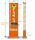 | 防空地下室入口竖牌 | (560*2100*150) | 块 | 109 | 含砼基础、钢板、膨胀螺丝
2 | 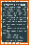 | 防空地下室管理标识牌 | (900*600*10) | 块 | 218 | /
3 |  | 人防LOGO标识牌 | (600*600*10) | 块 | 109 | /
二等人员掩蔽所 （386个）
1 |  | 出入口引导牌  （战时主要出入口） | (800*400*10mm) | 块 | 386 | 双面
2 |  | 出入口引导牌  （战时次要出入口） | (800*400*10mm) | 块 | 772 | 双面
3 |  | 防空地下室导向牌 | （800*227*10mm） | 块 | 386 | /
4 |  | 防空地下室导向牌 | （800*227*10mm） | 块 | 772 | /
5 |  | 防空地下室 | (625*227*10mm) | 块 | 1930 | /
6 |  | 主要出入口 | (625*227*10mm) | 块 | 386 | /
7 |  | 次要出入口 | (625*227*10mm) | 块 | 772 | /
8 |  | 临战封堵 | (625*227*10mm) | 块 | 1544 | /
9 |  | 简易洗消间 | (625*227*10mm) | 块 | 386 | /
10 |  | 滤毒室 | (625*227*10mm) | 块 | 386 | /
11 |  | 进风机房 | (625*227*10mm) | 块 | 386 | /
12 | 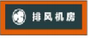 | 排风机房 | (625*227*10mm) | 块 | 386 | /
13 |  | 防毒通道 | (625*227*10mm) | 块 | 386 | /
14 | 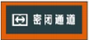 | 密闭通道 | (625*227*10mm) | 块 | 772 | /
15 |  | 防护单元  （人员掩蔽） | (625*227*10mm) | 块 | 386 | /
16 |  | 防化值班室 | (625*227*10mm) | 块 | 386 | /
17 |  | 单元连通口 | (625*227*10mm) | 块 | 386 | /
18 |  | 备用管 | (625*227*10mm) | 块 | 3860 | /
19 |  | 墙面导引标识 | (6000*500*10) | 块 | 2316 | /
物资库 （60个）
1 |  | 出入口引导牌  （战时主要出入口） | (800*400*10mm) | 块 | 60 | 双面
2 |  | 出入口引导牌  （战时次要出入口） | (800*400*10mm) | 块 | 60 | 双面
3 |  | 防空地下室导向牌 | （800*227*10mm） | 块 | 120 | /
4 |  | 临战封堵 | (625*227*10mm) | 块 | 180 | /
5 | 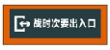 | 主要出入口 | (625*227*10mm) | 块 | 60 | /
6 |  | 次要出入口 | (625*227*10mm) | 块 | 60 | /
7 |  | 防空地下室 | (625*227*10mm) | 块 | 120 | /
8 |  | 密闭通道 | (625*227*10mm) | 块 | 120 | /
9 |  | 单元连通口 | (625*227*10mm) | 块 |   120 | /
10 |  | 备用管 | (625*227*10mm) | 块 | 300 | /
11 |  | 防护单元  （物资库） | (625*227*10mm) | 块 | 60 | /
12 |  | 墙面导引标识 | (6000*500*10) | 块 | 360 | /
急救医院 （2个）
1 |  | 出入口引导牌  （战时主要出入口） | (800*400*10mm) | 块 | 6 | 双面
2 |  | 出入口引导牌  （战时次要出入口） | (800*400*10mm) | 块 | 2 | 双面
3 |  | 防空地下室导向牌 | （800*227*10mm） | 块 | 4 | /
4 |  | 防空地下室导向牌 | （800*227*10mm） | 块 | 4 | /
5 |  | 防空地下室 | (625*227*10mm) | 块 | 10 | /
6 |  | 主要出入口 | (625*227*10mm) | 块 | 6 | /
7 |  | 次要出入口 | (625*227*10mm) | 块 | 2 | /
8 |  | 临战封堵 | (625*227*10mm) | 块 | 4 | /
9 |  | 滤毒室 | (625*227*10mm) | 块 | 2 | /
10 |  | 进风机房 | (625*227*10mm) | 块 | 2 | /
11 |  | 排风机房 | (625*227*10mm) | 块 | 4 | /
12 |  | 防毒通道 | (625*227*10mm) | 块 | 6 | /
13 |  | 密闭通道 | (625*227*10mm) | 块 | 2 | /
14 |  | 防护单元一  （急救医院） | (625*227*10mm) | 块 | 2 | /
15 |  | 防化值班室 | (625*227*10mm) | 块 | 2 | /
16 |  | 储油间 | (625*227*10mm) | 块 | 2 | /
17 |  | 脱衣间 | (625*227*10mm) | 块 | 2 | /
18 |  | 淋浴室 | (625*227*10mm) | 块 | 2 | /
19 |  | 检查穿衣间 | (625*227*10mm) | 块 | 2 | /
20 |  | 备用管 | (625*227*10mm) | 块 | 20 | /
21 |  | 墙面导引标识 | (6000*500*10) | 块 | 12 | /
专业队车辆装备部 （13个）
1 | 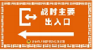 | 出入口引导牌  （战时主要出入口） | (800*400*10mm) | 块 | 13 | 双面
2 |  | 出入口引导牌  （战时次要出入口） | (800*400*10mm) | 块 | 26 | 双面
3 |  | 防空地下室导向牌 | （800*227*10mm） | 块 | 39 | /
4 |  | 临战封堵 | (625*227*10mm) | 块 | 52 | /
5 |  | 主要出入口 | (625*227*10mm) | 块 | 13 | /
6 |  | 次要出入口 | (625*227*10mm) | 块 | 26 | /
7 |  | 防空地下室 | (625*227*10mm) | 块 | 26 | /
8 |  | 防护单元一  （车辆装备部） | (625*227*10mm) | 块 | 13 | /
9 |  | 单元连通口 | (625*227*10mm) | 块 | 26 | /
10 |  | 备用管 | (625*227*10mm) | 块 | 52 | /
11 |  | 墙面导引标识 | （6000*500*10mm） | 块 | 78 | /
移动电站 （37个）
1 |  | 防空地下室 | (625*227*10mm) | 块 | 37 | /
2 |  | 洗消间 | (625*227*10mm) | 块 | 37 | /
3 |  | 防毒通道 | (625*227*10mm) | 块 | 37 | /
4 |  | 移动电站 | (625*227*10mm) | 块 | 148 | /
5 |  | 备用管 | (625*227*10mm) | 块 | 37 | /
6 |  | 储油间 | (625*227*10mm) | 块 | 37 | /
7 |  | 墙面导引标识 | (6000*500*10) | 块 | 222 | /
固定电站 （22个）
1 |  | 防空地下室 | (625*227*10mm) | 块 | 22 | /
2 |  | 洗消间 | (625*227*10mm) | 块 | 22 | /
3 |  | 防毒通道 | (625*227*10mm) | 块 | 22 | /
4 |  | 移动电站 | (625*227*10mm) | 块 | 88 | /
5 |  | 备用管 | (625*227*10mm) | 块 | 22 | /
6 |  | 储油间 | (625*227*10mm) | 块 | 22 | /
7 |  | 墙面导引标识 | (6000*500*10) | 块 | 132 | /

- 单体位置一览表
序号 | 名称 | 位置 | 面积（m²）
序号 | 名称 | 位置 | 人员掩蔽部 | 物资库 | 专用工程 | 兼顾人防 | 合计
1 | 高丰家园 | 高丰社区英台路88号 | 2679.18 | 5950.43 | / | / | 8629.61
2 | 绿城桂花园 | / | 3200 | 2800 | / | / | 6000
3 | 亚厦风和苑 | / | 6224.7 | / | / | / | 6224.7
4 | 盛丰新村 | / | 7010 | / | / | / | 7010
5 | 时代广场 | / | 13528 | 8000 | / | / | 21528
6 | 时代家园 | / | 2387 | / | / | / | 2387
7 | 滨江豪园 | 龙山路71号 | 8567 | / | / | / | 8567
8 | 31#地块安置办公楼（城改局） | / | 2423 | / | / | / | 2423
9 | 梅林雅苑 | 聚英路558号 | 2180 | / | / | / | 2180
10 | 金通华府 | 峰山南路388号 | 10393 | 4000 | / | / | 14393
11 | 天丰新城一期 | / | 3895.6 | / | / | / | 3895.6
12 | 锦瑞、锦茂大厦 | 德盛路3号 | 4344 | / | / | / | 4344
13 | 亚厦中央假日 | / | 6909 | / | / | / | 6909
14 | 公安大楼 | 王充路1117号 | 2450 | / | / | / | 2450
15 | 舜泉大酒店曹娥店 | 舜江西路108号 | 382.9 | / | / | / | 382.9
16 | 浙江德盛大厦 | 德盛路101号 | 2862 | / | / | / | 2862
17 | 颖泰大厦 | 王充路568号 | 2085 | / | / | / | 2085
18 | 上百购物广场 | 市民大道688号 | 9880 | 4000 | / | / | 13880
19 | 新上海花园 | 峰山南路525号 | 6104 | / | / | / | 6104
20 | 城北人民医院 | 市民大道517号 | 3129 | / | 3042 | / | 6171
21 | 后村家园一期 | / | 1000 | 3500 | / | / | 4500
22 | 后村家园二期 | / | 6700 | / | / | / | 6700
23 | 华孚花园 | 永祥路298号 | 4860 | / | / | / | 4860
24 | 农村合作银行 | 百官街道德盛路55 | 1808 | / | / | / | 1808
25 | 金城大厦 | 王充路578号 | 3030 | / | / | / | 3030
26 | 阳光新城 | 保驾山路288号 | 5506 | / | / | / | 5506
27 | 滨江一号 | 市民大道1888号 | 3300 | / | / | / | 3300
28 | 阳光假日 | 王充路555号 | 12288 | 4000 | / | / | 16288
29 | 闰土嘉和园 | 五星中路170号 | 16465 | / | 4403 | / | 20868
30 | 购物中心、名都雅苑 | 市民大道689号 | 12916 | 4000 | / | / | 16916
31 | 星辰首府 | 王充路703号 | 8860 | / | 4737 | / | 13597
32 | 五洲大厦 | 市民大道588号 | 1280 | / | / | / | 1280
33 | 南都花园 | / | 6338 | / | / | / | 6338
34 | 财富广场 | 市民大道1109号 | 11711 | 4000 | / | / | 15711
35 | 银河湾 | 城南社区舜耕大道128号 | 8021 | / | / | / | 8021
36 | 上虞国际汽车机电广场 | 杭甬高速出入口 | 3993 | / | / | / | 3993
37 | 中富大厦 | 江杨路三环路口 | 2677 | / | / | / | 2677
38 | 舜湖·江南一品 | 城南社区百岭路 | 15433 | 8000 | / | / | 23433
39 | 卧龙·天香西园 | 舜江西路 | 7995 | / | / | / | 7995
40 | 浙江华维外国语学校公寓楼 | 百官街道王充路153号 | 4458 | / | / | / | 4458
41 | 江河大厦 | 市民大道678号 | 978 | / | / | / | 978
42 | 建行大厦 | 市民大道666号 | 1137 | / | / | / | 1137
43 | 百官广场 | 江东北路588号 | 8033 | / | / | / | 8033
44 | 农批市场B区 | 凤山路489号 | 7665 | / | / | / | 7665
45 | 石狮商贸城 | 城北 | 23361 | / | / | / | 23361
46 | 金色家园 | 聚英社区 | 8670 | / | / | / | 8670
47 | 尚城国际 | / | 5222 | / | / | / | 5222
48 | 新天龙·文惠苑 | 人民西路388号 | 8238 | / | / | / | 8238
49 | 金通浅水湾 | 保华路88号 | 8136 | / | / | / | 8136
50 | 宝华和天下 | 五星中路73号 | 7896 | / | / | / | 7896
51 | 禹贡酒店 | 绿城社区大普路666号 | 2104 | / | / | / | 2104
52 | 世邦万祥城 | 嘉和路181 | 7753 | / | / | / | 7753
53 | 卧龙天香华庭 | / | 6604 | 4000 | / | / | 10604
54 | 水岸新城 | 百丰大道007号西南 | 2371.5 | / | / | / | 2371.5
55 | 大厂村 | / | 5770 | / | / | / | 5770
56 | 米兰公馆 | 望山路88号 | 3986.45 | / | / | / | 3986.45
57 | 四季名苑 | 称山南路399号 | 5927 | / | / | / | 5927
58 | 凯利大厦 | 迎宾大道608号 | 1232 | / | / | / | 1232
59 | 大通农批市场A区 | 凤山路487号 | 15028 | / | / | / | 7363
60 | 永利大厦 | 江杨路778号 | 1618.42 | / | / | / | 1618.42
61 | 西郊花园 | 联谊路与东山路交叉口 | 11858 | 4000 | / | / | 15858
62 | 和润花园 | 大通社区江华路88号 | 9891.15 | / | / | / | 9891.15
63 | 都悦大厦 | 兴宏房产 | 1343.04 | / | / | / | 1343.04
64 | 黄金海岸 | 江华路 | 6300 | / | / | / | 6300
65 | 上虞华维文澜小学 | 上虞华维文澜小学 | 7065 | 4000 | / | / | 11065
66 | 锦江玫瑰园 | / | 6351.16 | 4000 | / | / | 10351.16
67 | 2011保障性住房 | 上虞区春晖工业大道777号 | 3540.33 | / | / | / | 3540.33
68 | 人才公寓 | 百官街道江广路南 | 4071.08 | / | / | / | 4071.08
69 | 上虞崧厦伞城三期商住楼 | 伞城西路与伞城大道 | 2140.4 | / | / | / | 2140.4
70 | 城南春天 | 城南社区博学路227号 | 6029.24 | / | / | 3852.68 | 9881.92
71 | 城市之星 | 望山路117号 | 9414.89 | / | / | / | 9414.89
72 | 宝华家天下 | 五星中路173号 | 9659.89 | / | / | / | 9659.89
73 | 大通水尚名都 | 城北43号地块 | 3859.63 | / | / | 3841.19 | 7700.82
74 | 滨江众鑫苑 | 曹娥街道复兴东路滨江众鑫苑 | 6365.46 | / | / | / | 6365.46
75 | 时代·香格里拉 | 江广路观山路口 | 9198.49 | 4000 | 10717.16 | / | 23915.65
76 | 人武部 | 百官街道峰山南路 | 1972.25 | / | / | / | 1972.25
77 | 滨江·阳光海岸 | / | 6238.18 | 4000 | / | / | 10238.18
78 | 帝景现代城 | 峰山北路9号 | 3627.60 | / | / | / | 3627.60
79 | 城南商业中心 | 上源路198号 | 3959.1 | / | / | / | 3959.1
80 | 上源府 | / | 5086.17 | / | / | / | 5086.17
81 | 上虞万达广场J4-D地块 | 万达广场J4-D地块 | 4077.48 | 4000 | / | / | 8085.02
82 | 正元香槟花园 | 上虞区上虞通江中路505号 | 14342.99 | 8000 | / | / | 22342.99
83 | 春江花城 | / | 7744.48 | / | / | / | 7744.48
84 | 天悦开元名都大酒店 | 峰山南路518号 | 1986.21 | / | / | / | 1986.21
85 | 锦江丁香园 | / | 4058.76 | / | / | / | 4058.76
86 | 浙大网新上虞科技园B号地块 | 滨江新城30号 | 6093.86 | 4000 | / | / | 10093.86
87 | 上虞客运中心 | 称山北路306号 | 1783.76 | / | / | 5487.9 | 7271.66
88 | 惠普广场 | 滨江新城25-1号地块 | 4122.3 | / | / | / | 4122.3
89 | 浙江理工大学科技与艺术学院 | 上虞滨海新城康阳大道 | 4610.39 | / | / | / | 4610.39
90 | 滨江新天地 | 上虞滨江新城19-2号地块 | 4054.31 | / | / | / | 4054.31
91 | 新华定制沪浙港项目（一期） | 滨江新城8号地块 | 6531.33 | / | / | / | 6531.33
92 | 中大·君悦龙山 | 阳光社区百谢路8号 | 16773.27 | 8000 | / | / | 24773.27
93 | 新华定制菁英汇（B号地块） | / | 5964.65 | / | / | / | 5964.65
94 | 上虞万达广场J4-A2地块 | 万达广场 | 5520.04 | 3832.43 | / | / | 9411.57
95 | 天际海悦府 | 蒋家路55号 | 4769.92 | / | / | / | 4769.92
96 | 龙山官邸 | 城南N8-2地块 | 6155.99 | / | / | / | 6155.99
97 | 江与城 | / | 18366.86 | 12000 | / | / | 30366.86
98 | 卧龙天香南园 | 上虞区外环南路 | 6153.94 | 4000 | / | / | 10153.94
99 | 滨海新城【2015】J1号地块 | 康阳大道与环湖东路交汇处 | 3370.72 | / | / | / | 3370.72
100 | 绍兴市上虞区委党校 | 浙江省绍兴市上虞区春晖大道98号 | 1668.43 | / | / | / | 1668.43
101 | 余坤滨江国际广场 | 余坤滨江国际广场 | 3330.92 | / | / | / | 3330.92
102 | 上虞中加国际学校一期 | 中加国际学校 | 1723.29 | / | / | / | 1723.29
103 | 上虞区崧厦镇【2013】J8号地块 | 崧厦街道 | 4969.54 | / | / | / | 4969.54
104 | 万固·滨江越珑府（滨江新城20号地块） | 曹娥街道嘉和路118号 | 10188.65 | / | / | / | 10188.65
105 | 城北48号—B、C地块（翡翠御府） | 城北48号—B、C地块 | 10899.35 | / | / | / | 10899.35
106 | 城北70号地块祥生， | 城北70号地块建设项目 | 13887.23 | / | / | / | 13887.23
107 | 上虞龙山玫瑰园三期 | 绍兴市上虞区百官街道舜耕大道东段9号 | 1725.97 | / | / | / | 1725.97
108 | 城东79号地块（金宸府） | 百官街道市民大道286号 | 10164.9 | / | / | / | 10164.9
109 | 杭州湾上虞经济开发区【2017】J1地块 | 上虞经济开发区康阳大道与长海公路交汇处 | 3843.43 | / | / | / | 3843.43

- 工艺要求
- 标识牌材料要求:
标识牌板材：标识牌使用铝板折边。
标识牌表面: 用反光极材料烤漆丝印确保油漆不褪色
- 标识牌的种类、规格和安装要求
- 入口竖牌标识牌
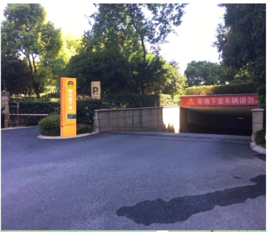
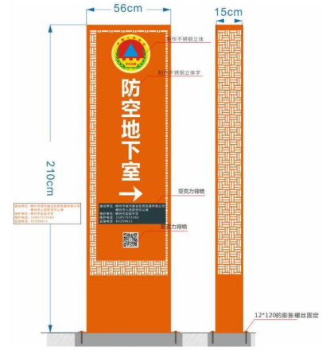
- 数量：每项工程1块，单项工程不连通防空地下室各一块。
- 规格：560mm*2100mm*150mm。
- 颜色：采用橙色(C:5；M:75；Y:100；K:O)、 灰色(C:86；M:7l；Y:67；K:35) 、白色搭配。
- 材料：底板1mm不锈钢折边，1mm不锈钢烤漆立体字焊接。
- 基础：采用底部C20砱浇灌，基座为68x27cm，8mm钢板，四角打规为12*120的膨胀螺丝固定。
- 位置：水平安装于地下室汽车坡道出入口。
- 安装详见施工图

- 管理标识牌
-

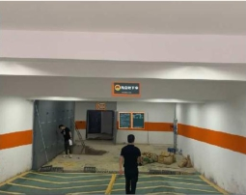
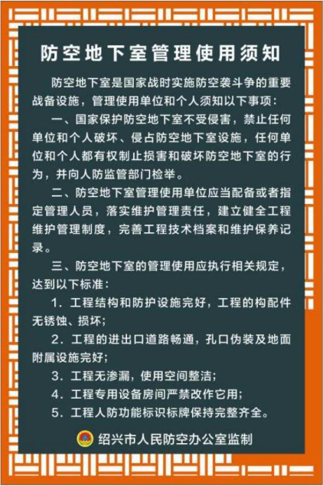
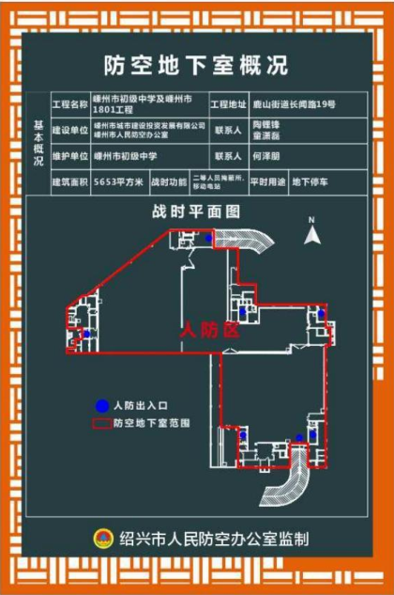

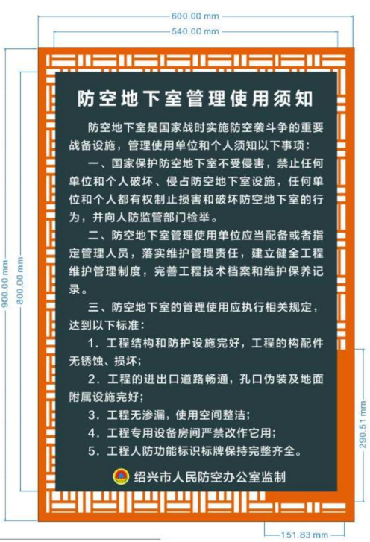

- 数量：每项工程2块。
- 规格：600mm*900mm*10mm（文字底色框535mm*798mm,居中）。
- 颜色：采用橙色（C:5；M:75；Y:100；K:0）、灰色（C:86；M:71；Y:67；K:35）搭配，字为白色。
- 材料：1.5mm 铝板折边＋反光极材料烤漆丝印。安装时后面垫50x80cm 的1cm的pvc板用塑料膨胀先固定位置，标识牌玻璃胶粘贴安装。
- 说明：
- 管理标识牌中“工程隶属单位”为工程建设单位或其委托管理的单位，监管部门为所在地市、县（市、区）人防办。
- 地下室示意图按照人防工程战时平面图绘制，防护单元分隔清楚，主要出入口位置准确，做到简明准确、美观大方。
- 位置：该组标牌平行悬挂，水平安装于地下室汽车坡道出入口处墙面（没有汽车坡道的安装于地下室主要楼梯口处）和防空地下室内醒目位置，标牌下沿与地面距离最低处约为1600mm。
- 数量：同入口竖牌数量。

- 口部标识牌一
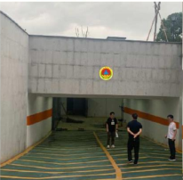
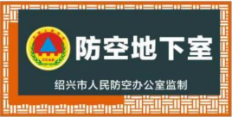

- 数量：人防LOGO标志牌1块，防空地下室标识牌（汽车坡道处)1块
- LOGO规格:600*600*10mm
- 指示牌规格：800mm*400mm*l0mm
- 颜 色：采用橙色(C:5；M:75；Y:100；K:O)、灰色(C:86；M:7l；Y:67；K:35)搭配，字为白色。
- 材料：1.5mm铝板折边＋反光极材料烤漆丝印，安装时后面垫30x70cm 的1cm pvc板先固定位置，再安装。
- 字体：大字，方正兰亭特黑 (260pt) ；小字，方正兰亭中黑(104pt) ，logo:直径15cm。
- 位置：“防空地下室”、“人防logo”标识牌安装于防工程各主要出入口（汽车坡道处）。
- 安装详见施工图

- 口部标识牌二
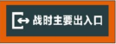
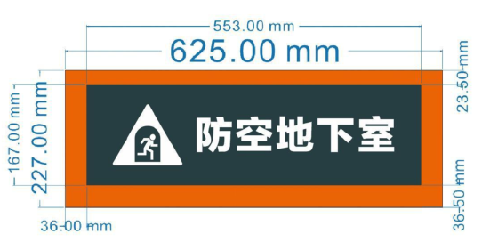
- 数量：“防空地下室”4块，“临战封堵”4块，“战时主要出入口”1块，“战时次要出入口”3块
- 规格：625mm*227mm*10mm。
- 颜色：采用橙色(C:5；M:75；Y:100；K:O)、 灰色(C:86；M:7l；Y: 67；K:35)搭配，字和图标为白色。
- 材料：1.5mm铝板折边＋反光极材料烤漆丝印，安装时后面垫15x50cm 的1cm pvc板用塑料膨胀先固定位置，再安装。
- 字体：大字，方正兰亭特黑 (182pt) ；小字，方正兰亭中黑(60pt)。
- 位置：
- “防空地下室”标识牌安装于人防工程各出入口第一道防护密闭门门洞上方或侧墙显眼处；
- “战时主要出入口” (次要出入口) 标识安装于防空地下室每个防护单元主要出入口（次要出入口）第一道防护密闭门外侧门洞上方或侧墙显眼处；
- 出入口的“临战封堵”安装于临战封堵外侧门洞上方或侧墙显眼处；
- 单元间“临战封堵”在不同的防护单元两侧相同位置分别安装一块。
- 安装详见施工图

- 工程引导牌
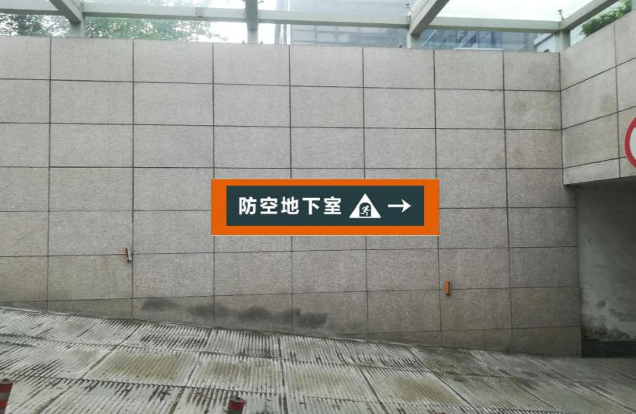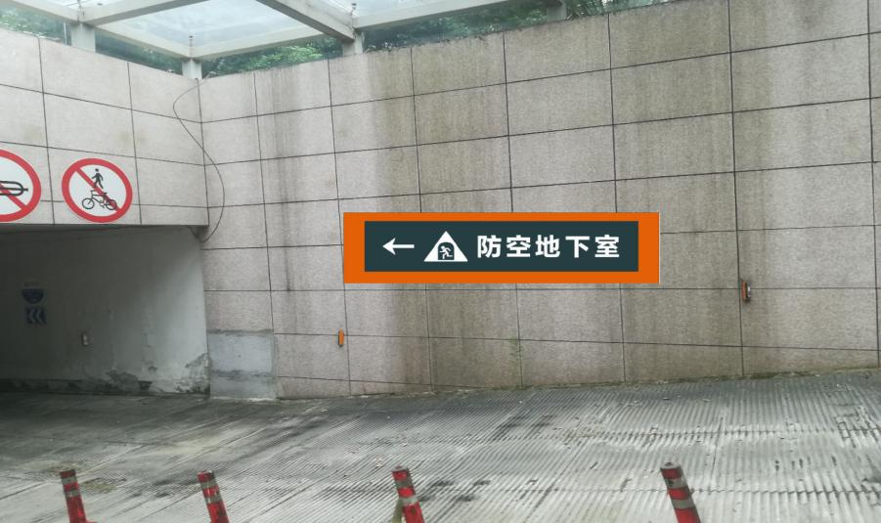


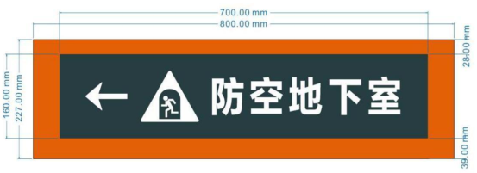

- 数量：2块
- 规格：800mm*227mm*l0mm。
- 颜色：用橙色(C: 5；M:75；Y:100；K:O)、灰色(C:86；M:7l；Y:67； K:35)搭配，字和图标为白色。
- 材料：1.5mm铝板折边＋反光极材料烤漆丝印，安装时面垫10x70cm 的 1cm pvc 板用塑料膨胀先固定位置，标识牌玻璃胶粘贴安装。
- 字体：大字，方正兰亭特黑(222pt) ；小字，方正兰亭中黑(64pt)。
- logo: 直径3cm，箭头5.5x8cm，图标：9.8xllcm。
- 位置：直行标识单独或附着安装于地下室汽车坡道或楼梯出入口附近地面，下沿距地面约1600mm，置必须明显、醒目、便于识别。防空地下室距 地下室出入口有一定距离的，在通往防空地下室主要通道一侧的墙面或立柱上，每隔 30 米安装表示“直行”的标识牌一块，安装高度为标识牌下沿距地面约1600mm。
- 安装详见施工图

- 功能标识牌
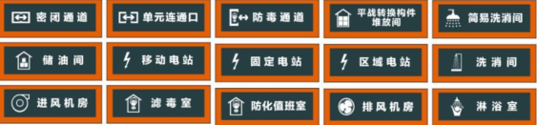

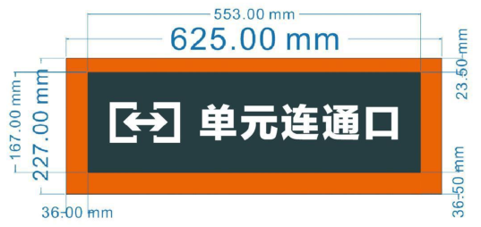
- 数量：见表
- 规格：625mm*227mm*10mm。
- 颜色：用橙色(C:5；M:75；Y:100；K:O)、灰色(C:86；M:7l；Y:67；K:35)搭配，和图标为白色。
- 材料：1.5mm 铝板折边＋反光极材料烤漆丝印，安装时后面垫15x 50cm 的1cm pvc板用塑料膨胀先固定位置，标识牌玻璃胶粘贴安装。
- 字体：大字，方正兰亭特黑(182pt) ；小字，方正兰亭中黑(60pt)； 1ogo，直径2.8cm。
- 位置：单位连通口标识在相邻防护单元连通的门洞上方或侧墙显眼处分别安装一块，其余标识牌安装于各功能房间门洞上方或侧墙显眼处。
- 安装详见施工图

- 单元标识牌
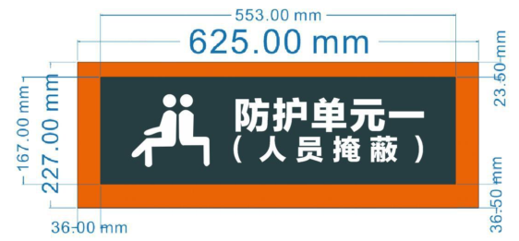
- 数量: 1块(多个单元多块)
- 规格：625mm*227mm*l0mm。
- 颜色：采用橙色(C:5；M:75；Y:100；K:0) 、灰色(C:86；M:7l；Y:67；K:35)搭配背景色，字和图标为白色。
- 材料：1.5mm铝板折边＋反光极材料烤漆丝印，安装时后面垫15x50cm 的 1cm pvc板用塑料膨胀先固定位置，标识牌玻璃胶粘贴安装。
- 字体：大字，方正兰亭特黑(182pt) ；小字，方正兰亭中黑(60pt)；1ogo，直径2.8cm。
- 位置：该标识牌安装于防空地下室各防护单元的醒目位置，下沿距地面约1600mm，用于标示地下室各防护单元所在分区及用途。每个防护单元安装 1-2块。
- 安装详见施工图

- 出入口引导牌

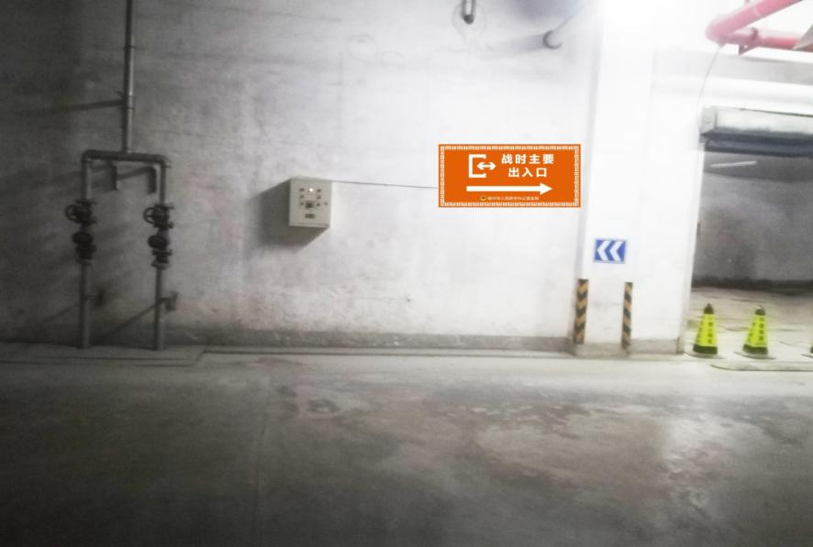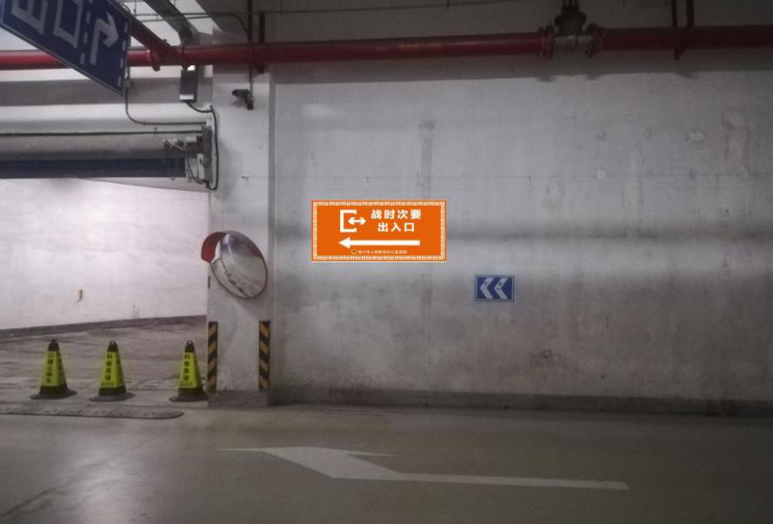

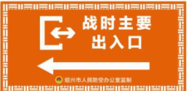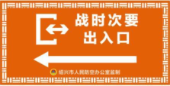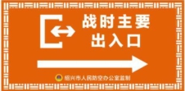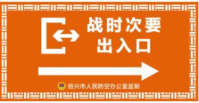
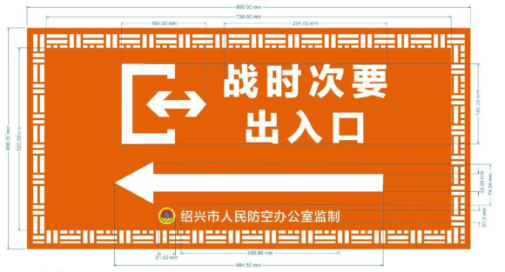

- 数量：4块
- 规格：800mm*400mm*10mm。
- 颜色：采用橙色 ( C: 5；M: 75；Y: 1 00；K: O),字和图标为白色。
- 材料：1.5mm铝板折边＋反光极材料烤漆丝印。
- 字体：大字体，方正兰亭特黑(189pt ) ；小字，方正兰亭中(64pt) ；logo，直径3.1cm；箭头，7.6x48.4cm。
- 位置：战时主要出入口（次要出入口）最内一道密闭门外（清洁区）附近上方悬挂。若悬挂靠近墙体只需单面设置，其他悬挂的需双面设置。
- 安装详见施工图

- 墙面引导标识

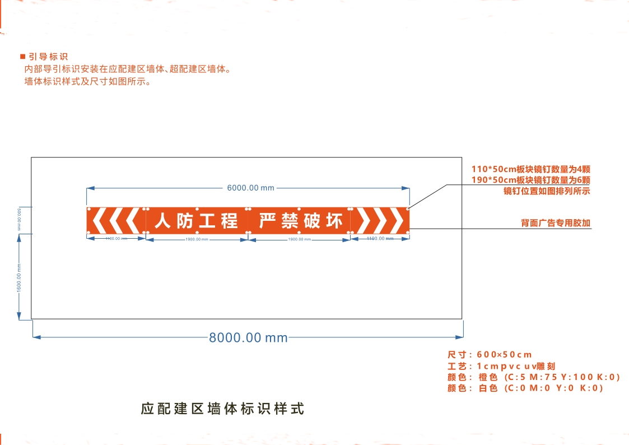

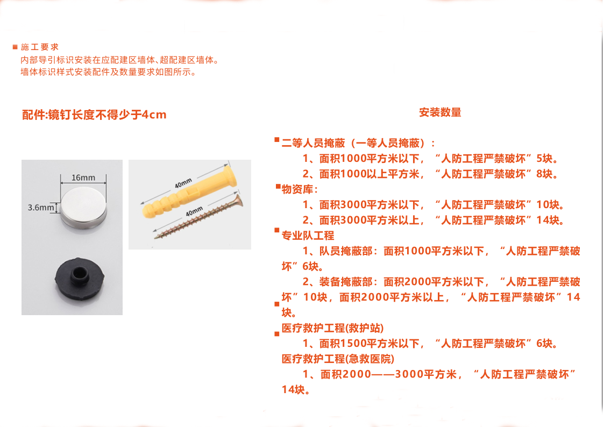
- 数量：8块
- 规格：800mm*500mm*10mm。
- 颜色：采用橙色（C:5；M:75；Y:100；K:O），字和图标为白色1.5mm。
- 材料：厚度1cm，中密3.4pvc板uv雕刻；
- 位置：战时主要出入口（次要出入口）最内一道密闭门外（清洁区）附近上方悬挂。若悬挂靠近墙体只需面设置，其他悬挂的需双面设置。
- 安装详见上图
- 其他要求
- 拆除要求
所有旧标识标牌需由中标人拆除后归还原建设（使用）单位。若原标牌建设（使用）单位不要，则包括拆除、外运、清理等。
- 测绘要求
- 中标人需对个别没有电子或纸质图纸的人防工程进行测绘。
- 本项目允许中标人委托具有测绘资质的测绘单位进行测绘。
- 完工图制作要求
- 中标人需提供每个人防工程单个防护单元电子版及纸质人防工程平面图。
- 在平面图上标注安装标识牌的位置、名称、尺寸。
- 列出每项工程的标识标牌工程数量表。
- 其他要求
- 材料工艺如上所述，必须达到或优于上述的要求。
- 本项目实施过程中需配备两辆及以上的安装工具汽车车辆和10人（其中防护或建筑或土木工程类工程师3名）及以上项目人员。原则上人员不许变更，如确需要变更的，须为相同或以上能力和专业的技术人员，并需书面申请得到采购人同意。（须在商务技术标文件中提供人员近三个月的社保证明，车辆提供行驶证或租赁协议）
- 投标单位需在投标文件中承诺，如项目中标，必须在收到中标通知书后15天内在绍兴市越城区或柯桥区或上虞区设立办公场所，提供相关证明材料由招标人审核，如未能完成将取消中标资格。未在投标文件中承诺的将作无效标处理。

- 其他要求
- 交货要求
- 交货时间：一年内完成供货及安装验收完成（2个月内必须完成本项目40个及以上人防工程标识标牌、腰线的制作、安装及完工图绘制）
- 交货地点：由中标人负责送到采购人指定位置。
- 投标人应制订项目详细的实施方案，施工进度表必须每个月上报采购人，确保项目按时完成。
- 采购人在中标人送货后对本项目进行检查验收，如果发现数量不足或有质量、技术等问题，中标人应负责根据合同及使用单位的要求采取补足或更换等处理措施，并承担由此发生的一切损失和费用。验收合格后，采购人在验收单上签字并加盖单位公章。
- 乙方应在货物发运前对其进行满足运输距离、防震、防锈和防破损装卸等要求包装，以保证货物安全运达甲方指定地点，对提供的标识标牌必须按招标文件要求。
- 中标后，中标人须进行现场踏勘，向采购人出具详细点位布置方案，对于各个工程的具体数量等内容存在歧义的，必须在双方确认后方可供货安装，否则相关损失由中标人承担。
- 安装要求
- 中标人负责货物安装并承担相关费用。
- 中标人需向采购人提交安装方案，经采购人同意后执行。
- 货物安装、调试应符合国家的相关规定，中标人应服从采购人的管理和检查，中标人应指派具有丰富工作经验且有相似规模项目管理经验的工作人员作为负责人，负责安装、调试工作，采购人享有要求中标人变更现场人员的权利。
- 中标人应做到文明施工，保持现场清洁，强化安全责任，服从采购人管理，杜绝一切事故的发生，确保安全。因中标人原因导致的所有事故均由中标人承担一切责任。
- 验收要求
- 采购人对中标人提交的货物依据招标文件上的技术规格要求和国家有关质量标准进行现场验收。
- 日常施工抽查及验收过程中，采购人有权对每个工程随机对2到5处标识标牌进行破坏性试验，中标人需负责修复；如相关质量及要求未达到采购要求或《绍兴市防空地下室标识标牌制作和安装要求》的，中标人需负责调整或更换，由此产生的一切损失由中标人承担。
- 采购人有权邀请专业第三方机构参与验收，并由其出具相关报告，如相关结果未达到本项目要求或国家质量标准，中标人需立即调整或更换相应标识标牌，由此产生的一切损失由中标人承担。
- 验收时中标人需在现场，验收完毕后作出验收结果报告。
- 售后服务
- 本项目质保期为2年。
- 中标人需提供专门的售后服务电话，成交供应商对用户的服务要求应在1小时内响应，4小时内派人赴现场处理问题,4小时内无法修复的，需立即更换新的标识标牌，并由此产生的风险和费用由成交供应商承担。
- 数量调整
采购人保留合同履行中调整部分方案及定购数量和服务的权力，按投标单价不变的前提下进行调整，合同最终结算金额按实际使用量乘以投标单价进行计算，最终结算金额不得超过中标价。

- 付款方式及要求
- 付款方式
- 完成本项目20个及以上人防工程标识标牌、腰线的制作、安装及完工图绘制后，采购人支付合同价的20%；
- 完成本项目50个及以上人防工程标识标牌、腰线的制作、安装及完工图绘制后，采购人支付合同价的40%；
- 项目完成并验收通过后，采购人支付至结算审计价的97.5%；
- 余款2.5%待质保期满后付清。
- 付款要求
中标人在收款之前，应向采购人提供增值税发票，采购人凭发票付款。如中标人未按约定提供增值税发票的，采购人有权拒绝付款，直至收到中标人提交的相应增值税发票为止，在此情况下，采购人不承担逾期付款违约责任。

- 采购合同

合同编号：（2021）第 号
签订日期：2021年 月 日
采购单位： （甲方）
中标单位： （乙方）
根据《中华人民共和国民法典》、《中华人民共和国政府采购法》，关于成交确认书采购编号为FS2021089的项目结果，签订本合同。

- 货物内容及合同价格
金额单位：人民币元
序  号 | 货物  名称 | 规格型号 | 生产厂家 | 数量 | 单位 | 投标报价
 |  |  |  |  |  | 单价 | 小计
合同总价 |  | 大写： 元（小写： ）
投标报价应包含项目所需全部货物、服务，不得缺漏，是履行合同的最终价格，包括但不限于货物价款、劳务、质检（自检）、测绘、运输、装卸、安装（含水电安装）、调试、安装过程中与人防工程建设（使用）单位的协调沟通、完工图制作、缺陷修复、验收、管理、风险、保险、税费、质保、培训、招标代理费等一切为本项目而产生的所有费用。乙方在编写乙方案时应充分考虑各种风险因素，凡乙方漏项、漏报均认为已包含在报价中，结算时不再增加。

- 付款方式及要求
- 付款方式
- 完成本项目20个及以上人防工程标识标牌、腰线的制作、安装及完工图绘制后，甲方支付合同价的20%；
- 完成本项目50个及以上人防工程标识标牌、腰线的制作、安装及完工图绘制后，甲方支付合同价的40%；
- 项目完成并验收通过后，甲方支付至结算审计价的97.5%；
- 余款2.5%待质保期满后付清。
- 付款要求
乙方在收款之前，应向甲方提供增值税发票，甲方凭发票付款。如乙方未按约定提供增值税发票的，甲方有权拒绝付款，直至收到乙方提交的相应增值税发票为止，在此情况下，甲方不承担逾期付款违约责任。
- 履约保证金
乙方在收到中标通知书后，需向甲方提供合同价的5%作为履约保证金（即人民币大写： 元（小写： ）），全部供货安装完毕并通过验收合格后15天内无息退还。（乙方应当以支票、汇票、本票或者金融机构、保险公司、担保机构出具的保函等非现金形式提交）
- 交货要求
- 交货时间：一年内完成供货及安装验收完成（2个月内必须完成本项目40个及以上人防工程标识标牌、腰线的制作、安装及完工图绘制）
- 交货地点：由乙方负责送到甲方指定位置。
- 乙方应制订项目详细的实施方案，施工进度表必须每个月上报甲方，确保项目按时完成。
- 甲方在乙方送货后对本项目进行检查验收，如果发现数量不足或有质量、技术等问题，乙方应负责根据合同及使用单位的要求采取补足或更换等处理措施，并承担由此发生的一切损失和费用。验收合格后，甲方在验收单上签字并加盖单位公章。
- 乙方应在货物发运前对其进行满足运输距离、防震、防锈和防破损装卸等要求包装，以保证货物安全运达甲方指定地点，对提供的标识标牌必须按招标文件要求。
- 中标后，乙方须进行现场踏勘，向甲方出具详细点位布置方案，对于各个工程的具体数量等内容存在歧义的，必须在双方确认后方可供货安装，否则相关损失由乙方承担。
- 安装要求
- 乙方负责货物安装并承担相关费用。
- 乙方需向甲方提交安装方案，经甲方同意后执行。
- 日常施工抽查及验收过程中，甲方有权对每个工程随机对2到5处标识标牌进行破坏性试验，乙方需负责修复；如相关质量及要求未达到采购要求或《绍兴市防空地下室标识标牌制作和安装要求》的，乙方需负责调整或更换，由此产生的一切损失由乙方承担。
- 货物安装、调试应符合国家的相关规定，乙方应服从甲方的管理和检查，乙方应指派具有丰富工作经验且有相似规模项目管理经验的工作人员作为负责人，负责安装、调试工作，甲方享有要求乙方变更现场人员的权利。
- 乙方应做到文明施工，保持现场清洁，强化安全责任，服从甲方管理，杜绝一切事故的发生，确保安全。因乙方原因导致的所有事故均由乙方承担一切责任。
- 验收要求
- 甲方对乙方提交的货物依据招标文件上的技术规格要求和国家有关质量标准进行现场验收。
- 甲方有权邀请专业第三方机构参与验收，并由其出具相关报告，如相关结果未达到本项目要求或国家质量标准，乙方需立即调整或更换相应标识标牌，由此产生的一切损失由乙方承担。
- 验收时乙方需在现场，验收完毕后作出验收结果报告。
- 售后服务
- 本项目质保期为2年。
- 乙方需提供专门的售后服务电话，成交供应商对用户的服务要求应在1小时内响应，4小时内派人赴现场处理问题,4小时内无法修复的，需立即更换新的标识标牌，并由此产生的风险和费用由成交供应商承担。
- 数量调整
甲方保留合同履行中调整部分方案及定购数量和服务的权力，按投标单价不变的前提下进行调整，合同最终结算金额按实际使用量乘以投标单价进行计算，最终结算金额不得超过中标价。
- 违约责任
- 乙方逾期完工的，乙方应向甲方支付本合同总价款每日万分之五的逾期违约金。乙方逾期完工超过本合同规定日期一个月的，乙方应向甲方支付本合同总价款每日万分之五的逾期违约金并赔偿甲方由此造成的一切损失，而且甲方有权解除本合同。
- 甲方逾期付款的，甲方应向乙方支付逾期未付部分每日万分之五的逾期违约金。甲方逾期付款超过本合同规定日期一个月的，甲方应向乙方支付逾期未付部分每日万分之五的逾期违约金并赔偿乙方由此造成的一切损失，而且乙方有权解除本合同。
- 不可抗力事件处理
- 在合同有效期内，任何一方因不可抗力事件导致不能履行合同，则合同履行期可延长，其延长期与不可抗力影响期相同。
- 不可抗力事件发生后，应立即通知对方，并寄送有关权威机构出具的证明。
- 不可抗力事件延续60天以上，双方应通过友好协商，确定是否继续履行合同。
- 诉讼
双方在执行合同中所发生的一切争议，应通过协商解决。如协商不成，可向甲方所在地法院起诉。
- 合同生效及其它
- 招标文件、投标文件、更正公告、中标通知书、承诺函等均作为本合同组成部分，具有同等效力。
- 合同经双方法定代表人或其授权代表签字并加盖单位公章后方可生效。
- 合同执行中涉及采购资金和采购内容修改或补充的，须签署书面补充协议并报相关部门备案，作为主合同不可分割的一部分。
- 合同未尽事宜，遵照《民法典》有关条文执行。
- 本合同一式 肆 份，甲方和乙方各执 贰 份，并由甲方在30日内做好政采云平台网上合同创建及备案。

乙方 | （盖章） | 甲方 | （盖章）
代表签名 |  | 代表签名
地址 |  | 地址
电话 |  | 电话
开户银行 |  | 开户银行
帐号 |  | 帐号

第六部分 应提交的有关格式范例

投标人按照以下格式编制投标文件，并将资格文件、商务技术文件、报价文件分别上传，并与招标文件的评分要点准确设置关联点。
此格式内容仅为参考模板，具体内容投标人应根据招标文件要求进行调整。未按以下格式编制投标文件或因格式不规范、页码不清等原因引发的一切后果由投标人自行承担。

资格文件部分

目录
- 法定代表人授权书（格式见附件）；如法定代表人直接参加投标并对相应文件签字的（签字是指线下签字扫描后上传或者线上进行电子签章），只需提供其身份证复印件，否则则应提供授权代表身份证复印件；
- 声明书（格式见附件）；
- 营业执照(或事业法人登记证或其他工商等登记证明材料)复印件、税务登记证(或其它缴纳证明材料)复印件、社保登记证（或其它缴纳证明材料）复印件；实施“五证合一、一照一码”登记制度改革的，只需提供改革后取得的营业执照复印件；事业单位的，则提供有效的《事业单位法人证书》副本复印件并加盖单位公章；
金融、保险、通讯等特定行业的全国性企业所设立的区域性分支机构，以及个体工商户、个人独资企业、合伙企业，如果已经依法办理了工商、税务和社保登记手续，并且获得总公司（总机构）授权或能够提供房产权证或其他有效财产证明材料（在投标文件中提供相关材料），证明其具备实际承担责任的能力和法定的缔结合同能力，可以独立参加政府采购活动，由单位负责人签署相关文件材料；
- 前一年度资产负债表等财务报表资料文件(新成立的公司，必须提供情况说明)
- 具有履行合同所必需的产品和专业技术能力的承诺函；
- 提供有效的依法缴纳税收证明（完税凭证或税务部门出具的证明）和提供有效的依法缴纳社会保障资金证明（缴纳凭证或人社部门出具的证明）；
- 参加政府采购活动前三年内，在经营活动中没有重大违法记录的声明。

附件一：法定代表人授权书

绍兴市上虞区人民防空办公室 ：
浙江宇康工程管理咨询有限公司：
（投标人全称） 法定代表人 授权（授权代表名称）为授权代表，参加贵处组织的 项目（括号内填写招标编号），授权处理招投标活动中的一切事宜。

法定代表人签字：
投标人全称：（盖章）
日期：
附：
授权代表姓名：
职务：
详细通讯地址：
传真：
电话：
邮政编码：

附：授权代表身份证复印件（正反面）

附件二：声 明 书

绍兴市上虞区人民防空办公室 ：
浙江宇康工程管理咨询有限公司：
（投标人名称）系中华人民共和国合法企业，经营地址 。
我（姓名）系（投标人名称）的法定代表人，我方愿意参加贵方组织的（招标项目名称）（编号为）的投标，为此，我方就本次投标有关事项郑重声明如下：
1、我方已详细审查全部招标文件，同意招标文件的各项要求。
2、我方向贵方提交的所有投标文件、资料都是准确的和真实的。
3、若中标，我方将按招标文件规定履行合同责任和义务。
4、我方不是采购人的附属机构；在获知本项目采购信息后，与采购人聘请的为此项目提供咨询服务的公司及其附属机构没有任何联系。
5、投标文件自开标日起有效期为90天。
6、我方参与本项目前3年内的经营活动中没有重大违法记录；
7、我方通过?°信用中国?±网站（www.creditchina.gov.cn）、中国政府采购网（www.ccgp.gov.cn）查询，未被列入失信被执行人、重大税收违法案件当事人名单、政府采购严重违法失信行为记录名单。
8、以上事项如有虚假或隐瞒，我方愿意承担一切后果，并不再寻求任何旨在减轻或免除法律责任的辩解。

法定代表人签名（或签名章）：
日 期：
投标人全称（公章）：

商务技术文件

目录

- 评分对应表（格式见附件，主要用于评委对应评分内容）；
- 投标人商务技术文件中资信分自评表（格式见附件）；
- 投标项目明细清单（含货物、服务等）（格式见附件）；
- 技术响应及建议表（格式见附件）；
- 深化设计能力材料；
- 施工方案；
- 合理化建议；
- 团队实力；
- 生产实力；
- 车辆实力；
- 商务响应表（格式见附件）；
- 售后服务方案；
- 质保期；
- 本地化服务；
- 业绩；
- 证书；
- 投标人认为需要的其他文件资料。

附件三：评分对应表

项目名称：
采购编号：
评分项目 | 投标文件对应资料 | 投标文件页码
对应评分办法及评分标准
（报价除外）

法定代表人签名（或签名章）：
日 期：
投标人全称（公章）：

附件四：资信分自评表

项目名称：
采购编号：
序号 | 资信分内容 | 自评得分 | 投标文件对应资料 | 投标文件页码
1
2
3
4
5
6
7
8
合计

法定代表人签名（或签名章）：
日 期：
投标人全称（公章）：

附件五：投标项目明细清单

项目名称：
采购编号：
序号 | 名称 | 品牌 | 规格  型号 | 单位及  数量 | 性能及指标 | 产地
注：在填写时，如上表不适合本项目的实际情况，可在确保投标明细内容完整的情况下，根据上表格式自行划表填写。

法定代表人签名（或签名章）：
日 期：
投标人全称（公章）：

附件六：技术响应及建议表

项目名称：
采购编号：
序号 | 货物名称 | 招标文件要求 | 投标文件响应 | 偏离情况 | 佐证材料所在页码
投标建议

注：货物名称可基于项目清单根据投标人实际情况调整。

法定代表人签名（或签名章）：
日 期：
投标人全称（公章）：

附件七：商务响应表

项目名称：
采购编号：
项目 | 招标文件要求 | 是否  响应 | 投标人的承诺或说明

注：投标人根据本项目商务要求表及投标实际情况填写。

法定代表人签名（或签名章）：
日 期：
投标人全称（公章）：

附件八：项目团队

项目名称：
采购编号：
姓名 | 本项目职务 | 专业技术资格 | 证书编号 | 参加本单位工作时间 | 劳动合同编号

注：在填写时，如本表格不适合投标单位的实际情况，可根据本表格式自行划表填写。

法定代表人签名（或签名章）：
日 期：
投标人全称（公章）：

报价文件

目录

- 投标函（格式见附件）；
- 开标一览表（格式见附件）；
- 中小企业声明函(如有)（格式见附件）；
- 投标报价明细表（格式见附件）；
- 残疾人福利性单位声明函(如有)（格式见附件）；
- 监狱企业证明文件(如有)。

附件九：投 标 函

绍兴市上虞区人民防空办公室 ：
浙江宇康工程管理咨询有限公司：
我单位认真研究了关于 的招标文件，包括修改文件（如有的话）以及全部参考资料和有关附件。我们完全理解并接受招标文件的各项规定和要求，对招标文件的合理性、合法性不再有异议。如招标文件前后有矛盾的，我方完全同意按贵方的理解处理。我单位承诺：
1、一旦我单位中标，我单位愿意承接开标一览表中所列的设备供应及技术服务，承诺工期为： 。
2、我单位同意提供按照采购人的可能要求与其投标有关的一切数据和资料，完全理解采购人不一定要接受最低价者作为中标人。
3、一旦我单位中标，我们保证按照招标文件的要求，完成设备交货、安装、验收并交付使用。
4、如果我单位中标，我方将按照要求提交履约保证金，严格履行合同义务。
5、除非另行达成协议并生效，你方的中标通知书和本投标函将构成约束你我双方的合同。
6、我单位承诺，一旦发生招标文件第二部分第12条规定情形之一的，承担该条款约定的责任。

地址： 邮编：
电话： 传真：
供应商代表姓名： 职务：
供应商名称：
（公章）：
法定代表人签名（或签名章）：
日 期：

附件十：开标一览表

项目名称：
采购编号：
投标总价 | 大写： 元（小写： ）
投标报价应包含项目所需全部货物、服务，不得缺漏，是履行合同的最终价格，包括但不限于货物价款、劳务、质检（自检）、测绘、运输、装卸、安装（含水电安装）、调试、安装过程中与人防工程建设（使用）单位的协调沟通、完工图制作、缺陷修复、验收、管理、风险、保险、税费、质保、培训、招标代理费等一切为本项目而产生的所有费用。投标人在编写投标人案时应充分考虑各种风险因素，凡投标人漏项、漏报均认为已包含在报价中，结算时不再增加。

法定代表人签名（或签名章）：
日 期：
投标人全称（公章）：

附件十一：投标报价明细表

项目名称：
采购编号：

序  号 | 货物  名称 | 规格参数 | 品牌 | 单  位 | 数量 | 投标报价（元）
 |  |  |  |  |  | 单价 | 小计
投标总价 |  | 大写： 元（小写： ）
投标报价应包含项目所需全部货物、服务，不得缺漏，是履行合同的最终价格，包括但不限于货物价款、劳务、质检（自检）、测绘、运输、装卸、安装（含水电安装）、调试、安装过程中与人防工程建设（使用）单位的协调沟通、完工图制作、缺陷修复、验收、管理、风险、保险、税费、质保、培训、招标代理费等一切为本项目而产生的所有费用。投标人在编写投标人案时应充分考虑各种风险因素，凡投标人漏项、漏报均认为已包含在报价中，结算时不再增加。
注：货物名称包括但不限于货物和标准附件、备品备件、专用工具、安装调试检验、培训、技术服务等，可根据投标人实际情况自行调整。

法定代表人签名（或签名章）：
日 期：
投标人全称（公章）：

附件十二：中小企业声明函

【不属于中小企业的无需填写、递交】
本公司（联合体）郑重声明，根据《政府采购促进中小企业发展管理办法》 （财库﹝2020﹞46 号）的规定，本公司（联合体）参加绍兴市上虞区人民防空办公室 的人防工程标志标牌规范化建设一期采购活动，提供的货物全部由符合政策要求的中小企业制造。相关企业（含联合体中的中小企业、签订分包意向协议的中小企业）的具体情况如下：
1. （标的名称），属于 （采购文件中明确的所属行业）行业 ；制造商为 （企业名称） ，从业人员 人，营业收入为 万元，资产总额为 万元 ，属于 （中型企业、小型企业、微型企业） ；
2. （标的名称），属于 （采购文件中明确的所属行业）行业 ；制造商为 （企业名称） ，从业人员 人，营业收入为 万元，资产总额为 万元 ，属于 （中型企业、小型企业、微型企业） ；
以上企业，不属于大企业的分支机构，不存在控股股东为大企业的情形，也不存在与大企业的负责人为同一人的情形。
本企业对上述声明内容的真实性负责。如有虚假，将依法承担相应责任。

企业名称（盖章）：
日期： 年 月 日

注：从业人员、营业收入、资产总额填报上一年度数据，无上一年度数据的新成立企业可不填报。

附件十三：残疾人福利性单位声明函

【不属于残疾人福利性单位的无需填写、递交】

本单位郑重声明，根据《财政部 民政部 中国残疾人联合会关于促进残疾人就业政府采购政策的通知》（财库〔2017〕 141号）的规定，本单位为符合条件的残疾人福利性单位，且本单位参加______单位的______项目采购活动提供本单位服务，或者提供其他残疾人福利性单位提供的服务。本单位对上述声明的真实性负责。如有虚假，将依法承担相应责任。

法定代表人签名（或签名章）：
日 期：
投标人全称（公章）：

附件十四：监狱企业证明文件

【不属于监狱企业的无需填写、递交】

监狱企业需提供省级以上的监狱管理局、戒毒管理局（含新疆生产建设兵团）出具的属于监狱企业的证明文件。

法定代表人签名（或签名章）：
日 期：
投标人全称（公章）：

